Методические рекомендации

по организации зоны для занятий физкультурой и спортом в помещении, на свежем воздухе

Методическое пособие содержит извлечения из официальных нормативных документов используемых в строительстве, рекомендаций экспертного совета Министерства образовании и науки Российской Федерации по развитию сети плоскостных физкультурно-спортивных сооружений при общеобразовательных учреждениях, в том числе межшкольных физкультурно- спортивных сооружений и характеристик современного спортивного оборудования и инвентаря для оснащения спортивных залов и сооружений государственных и муниципальных общеобразовательных учреждений, официальных правил популярных видов спорта, являющихся частью воспитательного процесса и Санитарно-эпидемиологических требований к условиям и организации обучения в общеобразовательных учреждениях. В пособии подробно рассмотрены места проведения занятий физической культурой, даны требования к используемому инвентарю и оборудованию, для проведения визуального контроля за их состоянием.
Данное методическое пособие поможет руководителям общеобразовательных организаций, учителям физической культуры и педагогам дополнительного образования при проведении мероприятий по подготовке мест занятий физической культурой и спортом к новому учебному году.

Пояснительная записка
Приоритетными направлениями в области физического воспитания на современном этапе являются - повышение общего уровня здоровья нации, формирование ценностей здорового образа жизни, сохранение и укрепление здоровья подрастающего поколения.
Реализация учебных программ по физической культуре проходит в типовых спортивных залах, бассейнах и на открытых плоскостных спортивных сооружениях, а также в различных приспособленных (переоборудованных) под спортивную деятельность помещениях.
В целях обеспечения безопасных условий и профилактики детского травматизма и несчастных случаев при организации учебного процесса по физической культуре администрация общеобразовательных организаций регулярно обеспечивает осуществление контроля технического состояния мест проведения занятий, осмотр и проверку спортивных объектов перед вводом в эксплуатацию. Проведение регулярных визуальных и функциональных осмотров, ежегодное актирование спортивной материально-технической базы образовательной организации на готовность к новому учебному году на предмет соответствия (или не соответствия) требованиям по охране труда и безопасности жизнедеятельности является обязательным требованием.
Данное пособие содержит рекомендации на основе основных нормативных документов по организации мест проведения занятий физической культурой и спортом, проектированию, технологии строительства и области применения физкультурно-спортивных сооружений на территории образовательных организаций, что будет способствовать их безопасному, качественному и эффективному их функционированию. Руководителям общеобразовательных организаций и специалистам физкультурно-спортивного профиля следует помнить, что строительство современных спортивных сооружений представляет собой целый комплекс работ по подготовке территории, профессиональной укладке специального покрытия и установке необходимого для различных видов спорта оборудования, монтированию системы вентиляции и освещения, строительству ограждения и другое.

Нормативно-правовые аспекты

К нормативно-правовым документам, регламентирующим создание условий безопасности для здоровья и жизни, обучающихся при организации и проведении образовательного процесс, а так же при организации и проведении дополнительных физкультурно-оздоровительных занятий и спортивно-массовых мероприятий относятся:
Федеральный закон от 26.12.2012 г. № 273-ФЗ «Об образовании в Российской Федерации»;
Федеральный закон от 25.12.2012 N 257-ФЗ «О физической культуре и спорте в Российской Федерации»;
Приказ Министерства образования и науки Российской Федерации от 28 декабря 2010 г. № 2106 «Об утверждении федеральных требований к образовательным учреждениям в части охраны здоровья обучающихся, воспитанников»;
Постановление Государственного санитарного врача Российской Федерации от 29 декабря 2010 г № 189 «Об утверждении СанПиН 2.4.2.2821-10 «Санитарно- эпидемиологические требования к условиям и организации обучения в общеобразовательных учреждениях»;
Свод правил СП 118.13330.2012 «Общественные здания и сооружения.
Актуализированная редакция СНиП 31-06-2009, СНиП 31-05-2003»;
Свод правил по проектированию и строительству. Физкультурно-спортивные залы. СП 31-112-2004. Часть 2. Одобрен и рекомендован к применению в качестве нормативного документа в строительстве письмом Госстроя России от 30 апреля 2004 г. № ЛБ-322/9 и Федеральным агентством по физической культуре, спорту и туризму приказом от 26 февраля 2005 г. №24;
Приказ Госкомспорта России от 26 мая 2003 г. № 345 «Об утверждении
«Табеля оснащения спортивных сооружений массового пользования спортивным оборудованием и инвентарем»;

Выдержки из Федерального закона от 29.12.2012 г №273-ФЗ
«Об образовании в Российской Федерации»
Статья 3. Основные принципы государственной политики и правового регулирования отношений в сфере образования
1. Государственная политика и правовое регулирование отношений в сфере образования основываются на следующих принципах:
3) гуманистический характер образования, приоритет жизни и здоровья человека, прав и свобод личности, свободного развития личности, воспитание взаимоуважения, трудолюбия, гражданственности, патриотизма, ответственности, правовой культуры, бережного отношения к природе и окружающей среде, рационального природопользования.Статья 9. Полномочия органов местного самоуправления муниципальных районов и городских округов в сфере образования
1. К полномочиям органов местного самоуправления муниципальных районов и городских округов по решению вопросов местного значения в сфере образования относятся:
5) обеспечение содержания зданий и сооружений муниципальных образовательных организаций, обустройство прилегающих к ним территорий.

Статья 13. Общие требования к реализации образовательных программ
9. Использование при реализации образовательных программ методов и средств обучения и воспитания, образовательных технологий, наносящих вред физическому или психическому здоровью обучающихся, запрещается.

Статья 28. Компетенция, права, обязанности и ответственность образовательной организации
3. К компетенции образовательной организации в установленной сфере деятельности относятся:
- создание необходимых условий для охраны и укрепления здоровья, организации питания обучающихся и работников образовательной организации;
- создание условий для занятия обучающимися физической культурой и спортом;
- Образовательная организация обязана осуществлять свою деятельность в соответствии с законодательством об образовании, в том числе:
- обеспечивать реализацию в полном объеме образовательных программ, соответствие качества подготовки обучающихся установленным требованиям, соответствие применяемых форм, средств, методов обучения и воспитания возрастным, психофизическим особенностям, склонностям, способностям, интересам и потребностям обучающихся;
- создавать безопасные условия обучения, воспитания обучающихся, присмотра и ухода за обучающимися, их содержания в соответствии с установленными нормами, обеспечивающими жизнь и здоровье обучающихся, работников образовательной организации;
- Образовательная организация несет ответственность в установленном законодательством Российской Федерации порядке за невыполнение или ненадлежащее выполнение функций, отнесенных к ее компетенции, за реализацию не в полном объеме образовательных программ в соответствии с учебным планом, качество образования своих выпускников, а также за жизнь и здоровье обучающихся, работников образовательной организации. За нарушение или незаконное ограничение права на образование и предусмотренных законодательством об образовании прав и свобод обучающихся, родителей (законных представителей) несовершеннолетних обучающихся, нарушение требований к организации и осуществлению образовательной деятельности образовательная организация и ее должностные лица несут административную ответственность в соответствии с Кодексом Российской Федерации об административных правонарушениях.Статья 41. Охрана здоровья обучающихся
- Охрана здоровья обучающихся включает в себя:
- оказание первичной медико-санитарной помощи в порядке, установленном законодательством в сфере охраны здоровья;
- организацию питания обучающихся;
- определение оптимальной учебной, внеучебной нагрузки, режима учебных занятий и продолжительности каникул;
- пропаганду и обучение навыкам здорового образа жизни, требованиям охраны труда;
- организацию и создание условий для профилактики заболеваний и оздоровления обучающихся, для занятия ими физической культурой и спортом;
- прохождение обучающимися в соответствии с законодательством Российской Федерации периодических медицинских осмотров и диспансеризации;
- профилактику и запрещение курения, употребления алкогольных, слабоалкогольных напитков, пива, наркотических средств и психотропных веществ, их прекурсоров и аналогов и других одурманивающих веществ;
- обеспечение безопасности обучающихся во время пребывания в организации, осуществляющей образовательную деятельность;
- профилактику несчастных случаев с обучающимися во время пребывания в организации, осуществляющей образовательную деятельность;
- проведение санитарно-противоэпидемических и профилактических мероприятий.
- Организация охраны здоровья обучающихся (за исключением оказания первичной медико-санитарной помощи, прохождения периодических медицинских осмотров и диспансеризации) в организациях, осуществляющих образовательную деятельность, осуществляется этими организациями.
4. Организации, осуществляющие образовательную деятельность, при реализации образовательных программ создают условия для охраны здоровья обучающихся, в том числе обеспечивают:
- текущий контроль за состоянием здоровья обучающихся;
- проведение санитарно-гигиенических, профилактических и оздоровительных мероприятий, обучение и воспитание в сфере охраны здоровья граждан в Российской Федерации;
- соблюдение государственных санитарно-эпидемиологических правил и нормативов;
- расследование и учет несчастных случаев с обучающимися во время пребывания в организации, осуществляющей образовательную деятельность, в порядке, установленном федеральным органом исполнительной власти, осуществляющим функции по выработке государственной политики и нормативно-правовому регулированию в сфере образования, по согласованию с федеральным органом исполнительной власти, осуществляющим функции по
выработке государственной политики и нормативно-правовому регулированию в сфере здравоохранения.

Статья 43. Обязанности и ответственность обучающихся
1. Обучающиеся обязаны:
- бережно относиться к имуществу организации, осуществляющей образовательную деятельность.

Статья 48. Обязанности и ответственность педагогических работников
2) соблюдать правовые, нравственные и этические нормы, следовать требованиям профессиональной этики;
4) развивать у обучающихся познавательную активность, самостоятельность, инициативу, творческие способности, формировать гражданскую позицию, способность к труду и жизни в условиях современного мира, формировать у обучающихся культуру здорового и безопасного образа жизни;
6) учитывать особенности психофизического развития обучающихся и состояние их здоровья, соблюдать специальные условия, необходимые для получения образования лицами с ограниченными возможностями здоровья, взаимодействовать при необходимости с медицинскими организациями;
10) проходить в установленном законодательством Российской Федерации порядке обучение и проверку знаний и навыков в области охраны труда;
4. Педагогические работники несут ответственность за неисполнение или ненадлежащее исполнение возложенных на них обязанностей в порядке и в случаях, которые установлены федеральными законами. Неисполнение или ненадлежащее исполнение педагогическими работниками обязанностей, предусмотренных частью 1 настоящей статьи, учитывается при прохождении ими аттестации.

Выдержки из Федерального закона от 25.12.2012 N 257-ФЗ
«О физической культуре и спорте в Российской Федерации»
Глава 3. Физическая культура и спорт в системе образования, в системе федеральных органов исполнительной власти, по месту работы и месту жительства граждан. Адаптивная физическая культура

Статья 28. Физическая культура и спорт в системе образования
- Организация физического воспитания и образования в образовательных учреждениях включает в себя:
- проведение обязательных занятий по физической культуре в пределах основных образовательных программ в объеме, установленном государственными образовательными стандартами, а также дополнительных (факультативных) занятий физическими упражнениями и спортом в пределах дополнительных образовательных программ;
- создание условий, в том числе обеспечение спортивным инвентарем и оборудованием, для проведения комплексных мероприятий по физкультурно- спортивной подготовке обучающихся; формирование у обучающихся навыков физической культуры с учетом индивидуальных способностей и состояния здоровья, создание условий для вовлечения обучающихся в занятия физической культурой и спортом;
- осуществление физкультурных мероприятий во время учебных занятий;
- проведение медицинского контроля за организацией физического воспитания;
- содействие организации и проведению спортивных мероприятий с участием обучающихся;
- содействие развитию и популяризации школьного спорта и студенческого спорта.

Выдержки из Федерального закона от 27.12.2002 N 184 ФЗ
«О техническом регулировании» Глава 1. Общие положения
Статья 3. Принципы технического регулирования.
Техническое регулирование осуществляется в соответствии с принципами: применения единых правил установления требований к продукции, процессам производства, эксплуатации, хранения, перевозки, реализации и утилизации, выполнению работ или оказанию услуг;

Глава 2. Технические регламенты
Статья 7. Содержание и применение технических регламентов
- Технический регламент должен содержать исчерпывающий перечень продукции, процессов производства, эксплуатации, хранения, перевозки, реализации и утилизации, в отношении которых устанавливаются его требования, и правила идентификации объекта технического регулирования для целей применения технического регламента. В техническом регламенте в целях его принятия могут содержаться правила и формы оценки соответствия (в том числе схемы подтверждения соответствия), определяемые с учетом степени риска, предельные сроки оценки соответствия в отношении каждого объекта технического регулирования и (или) требования к терминологии, упаковке, маркировке или этикеткам и правилам их нанесения.
Оценка соответствия проводится в формах государственного контроля (надзора), аккредитации, испытания, регистрации, подтверждения соответствия, приемки и ввода в эксплуатацию объекта, строительство которого закончено, и в иной форме.
Содержащиеся в технических регламентах обязательные требования к продукции, процессам производства, эксплуатации, хранения, перевозки, реализации и утилизации, правилам и формам оценки соответствия, правила идентификации, требования к терминологии, упаковке, маркировке или этикеткам и правилам их нанесения являются исчерпывающими, имеют прямое действие на всей территории Российской Федерации и могут быть изменены только путем внесения изменений и дополнений в соответствующий технический регламент.

Выдержки из Санитарно-эпидемиологических требований
к условиям и организации обучения в общеобразовательных учреждениях

(СанПиН 2.4.2.2821-10)
- Требования к территории общеобразовательного учреждения.
  - На территории общеобразовательного учреждения выделяют следующие зоны: зона отдыха, физкультурно-спортивная и хозяйственная. Допускается выделение учебно-опытной зоны.
При организации учебно-опытной зоны не допускается сокращение физкультурно-спортивной зоны и зоны отдыха.
  - Физкультурно-спортивную зону рекомендуется размещать со стороны спортивного зала. При размещении физкультурно-спортивной зоны со стороны окон учебных помещений уровни шума в учебных помещениях не должны превышать гигиенические нормативы для помещений жилых, общественных зданий и территории жилой застройки.
При устройстве беговых дорожек и спортивных площадок (волейбольных, баскетбольных, для игры в ручной мяч) необходимо предусмотреть дренаж для предупреждения затопления их дождевыми водами.
Оборудование физкультурно-спортивной зоны должно обеспечивать выполнение программ учебного предмета "Физическая культура", а также проведение секционных спортивных занятий и оздоровительных мероприятий.
Спортивно-игровые площадки должны иметь твердое покрытие, футбольное поле - травяной покров. Синтетические и полимерные покрытия должны быть морозоустойчивы, оборудованы водостоками и должны быть изготовленными из материалов, безвредных для здоровья детей.
Занятия на сырых площадках, имеющих неровности и выбоины, не проводят.
Физкультурно-спортивное оборудование должно соответствовать росту и возрасту обучающихся.
  - Для выполнения программ учебного предмета "Физическая культура" допускается использовать спортивные сооружения (площадки, стадионы), расположенные вблизи учреждения и оборудованные в соответствии с санитарно- эпидемиологическими требованиями к устройству и содержанию мест занятий по физической культуре и спорту.
  - При проектировании и строительстве общеобразовательных учреждений на территории необходимо предусмотреть зону отдыха для организации подвижных игр и отдыха обучающихся, посещающих группы продленного дня, а также для реализации образовательных программ, предусматривающих проведение мероприятий на свежем воздухе.

Требования к зданию.
4.1. Архитектурно-планировочные решения здания должны обеспечивать:
- размещение учебных мастерских, актовых и спортивных залов общеобразовательных учреждений, их общую площадь, а также набор помещений
для кружковой работы, в зависимости от местных условий и возможностей общеобразовательного учреждения, с соблюдением требований строительных норм и правил и настоящих санитарных правил.
  - Спортивный зал рекомендуется размещать на 1-м этаже здания или в отдельно пристроенном здании.
При размещении спортивного зала на 2-м этаже и выше должны быть выполнены звуко- и виброизолирующие мероприятия.
Количество и типы спортивных залов предусматриваются в зависимости от вида общеобразовательного учреждения и его вместимости.
Рекомендуемые площади спортивных залов: 9,0 х 18,0 м, 12,0 х 24,0 м, 18,0 х 30,0 м. Высота спортивного зала должна составлять не менее 6,0 м.
  - При спортивных залах в существующих общеобразовательных учреждениях должны быть предусмотрены снарядные; раздевальные для мальчиков и девочек. Рекомендуется оборудовать при спортивных залах раздельные для мальчиков и девочек душевые, туалеты.
  - Во вновь строящихся зданиях общеобразовательных учреждений при спортивных залах должны быть предусмотрены: снарядные; помещения для хранения уборочного инвентаря и приготовления дезинфицирующих и моющих растворов площадью не менее 4,0 м²; раздельные для мальчиков и девочек раздевальные площадью не менее 14,0 м² каждая; раздельные для мальчиков и девочек душевые площадью не менее 12 м² каждая; раздельные для мальчиков и девочек туалеты площадью не менее 8,0 м² каждый. При туалетах или раздевалках оборудуют раковины для мытья рук.
  - При устройстве бассейнов в общеобразовательных учреждениях планировочные решения и его эксплуатация должны отвечать гигиеническим требованиям к устройству, эксплуатации плавательных бассейнов и качеству воды.

Требования к помещениям и оборудованию общеобразовательных учреждений.
5.15. Мастерские трудового обучения и кабинет домоводства, спортивные залы должны быть оснащены аптечками для оказания первой медицинской помощи.
5.17. В игровых комнатах мебель, игровое и спортивное оборудование должно соответствовать ростовым данным обучающихся. Мебель следует расставлять по периметру игровой комнаты, освобождая тем самым максимальную часть площади для подвижных игр.

Требования к воздушно-тепловому режиму.
6.2. Температура воздуха в зависимости от климатических условий в учебных помещениях и кабинетах, кабинетах психолога и логопеда, лабораториях, актовом зале, столовой, рекреациях, библиотеке, вестибюле, гардеробе должна составлять
18 – 24^{о}С; в спортзале и комнатах для проведения секционных занятий, мастерских - 17 - 20^{о}С; спальне, игровых комнатах, помещениях подразделений дошкольного образования и пришкольного интерната - 20 - 24^{о}С; медицинских кабинетах, раздевальных комнатах спортивного зала - 20 – 22^{о}С, душевых – 25^{о}С
6.7. Уроки физической культуры и занятия спортивных секций следует проводить в хорошо аэрируемых спортивных залах. Необходимо во время занятий в зале открывать одно или два окна с подветренной стороны при температуре наружного воздуха выше плюс 5^{о}С и скорости движения ветра не более 2 м/с. При более низкой температуре и большей скорости движения воздуха занятия в зале проводят при открытых одной - трех фрамугах. При температуре наружного воздуха ниже минус 10^{о}С и скорости движения воздуха более 7 м/с сквозное проветривание зала проводится при отсутствии учащихся 1 - 1,5 минуты; в большие перемены и между сменами - 5 - 10 минут. При достижении температуры воздуха плюс 14^{о}С проветривание в спортивном зале следует прекращать.
6.11. Отдельные системы вытяжной вентиляции следует предусматривать для следующих помещений: учебных помещений и кабинетов, актовых залов, бассейнов, тиров, столовой, медицинского пункта, киноаппаратной, санитарных узлов, помещений для обработки и хранения уборочного инвентаря, столярных и слесарных мастерских.

Требования к естественному и искусственному освещению
7.1.4. В мастерских для трудового обучения, актовых и спортивных залах может применяться двустороннее боковое естественное освещение.
- Требования к помещению и оборудованию общеобразовательных учреждений, размещенных в приспособленных зданиях.
9.4. При отсутствии возможности оборудовать собственный спортивный зал следует использовать спортивные сооружения, расположенные вблизи общеобразовательного учреждения, при условии соответствия их требованиям к устройству и содержанию мест занятий по физической культуре и спорту.

Гигиенические требования к режиму образовательного процесса.
  - Для удовлетворения биологической потребности в движении независимо от возраста обучающихся рекомендуется проводить не менее 3 уроков физической культуры в неделю, предусмотренных в объеме максимально допустимой недельной нагрузки. Заменять уроки физической культуры другими предметами не допускается.
  - Для увеличения двигательной активности обучающихся рекомендуется в учебные планы для обучающихся включать предметы двигательно-активного характера (хореография, ритмика, современные и бальные танцы, обучение традиционным и национальным спортивным играм).
  - Двигательная активность обучающихся помимо уроков физической культуры в образовательном процессе может обеспечиваться за счет:
- физкультминуток в соответствии с рекомендуемым комплексом упражнений;
- организованных подвижных игр на переменах;
- спортивного часа для детей, посещающих группу продленного дня;
- внеклассных спортивных занятий и соревнований, общешкольных спортивных мероприятий, дней здоровья;
  - самостоятельных занятий физической культурой в секциях и клубах. Спортивные нагрузки на занятиях физической культурой, соревнованиях, внеурочных занятиях спортивного профиля при проведении динамического или спортивного часа должны соответствовать возрасту, состоянию здоровья и физической подготовленности обучающихся, а также метеоусловиям (если они организованы на открытом воздухе).
Распределение обучающихся на основную, подготовительную и специальную группы для участия в физкультурно-оздоровительных и спортивно-массовых мероприятиях, проводит врач с учетом их состояния здоровья (или на основании справок об их здоровье). Обучающимся основной физкультурной группы разрешается участие во всех физкультурно-оздоровительных мероприятиях в соответствии с их возрастом. С обучающимися подготовительной и специальной групп физкультурно-оздоровительную работу следует проводить с учетом заключения врача.
Обучающиеся, отнесенные по состоянию здоровья к подготовительной и специальной группам, занимаются физической культурой со снижением физической нагрузки.
Уроки физической культуры целесообразно проводить на открытом воздухе. Возможность проведения занятий физической культурой на открытом воздухе, а также подвижных игр, определяется по совокупности показателей метеоусловий (температуры, относительной влажности и скорости движения воздуха) по климатическим зонам
В дождливые, ветреные и морозные дни занятия физической культурой проводят в зале.
  - Моторная плотность занятий физической культурой должна составлять не менее 70%.
К тестированию физической подготовленности, участию в соревнованиях и туристских походах обучающихся допускают с разрешения медицинского работника. Его присутствие на спортивных соревнованиях и на занятиях в плавательных бассейнах обязательно.

Требования к организации медицинского обслуживания обучающихся и прохождению медицинских осмотров работниками общеобразовательных учреждений.
11.7. В классном журнале рекомендуется оформлять лист здоровья, в который для каждого обучающегося вносят сведения об антропометрических данных, группе здоровья, группе занятий физической культурой, состоянии здоровья, рекомендуемом размере учебной мебели, а также медицинские рекомендации.
11.9. Педагогические работники общеобразовательных учреждений при трудоустройстве проходят профессиональную гигиеническую подготовку и аттестацию.

Требования к санитарному содержанию территорий и помещений.
12.15. Спортивный инвентарь подлежит ежедневной обработке моющими средствами.
Спортивный инвентарь, размещенный в зале, протирают увлажненной ветошью, металлические части - сухой ветошью в конце каждой учебной смены.
После каждого занятия спортзал проветривают не менее 10 минут. Спортивный ковер очищают ежедневно с использованием пылесоса, не менее 3 раз в месяц проводят его влажную чистку с использованием моющего пылесоса. Спортивные маты ежедневно протирают мыльно-содовым раствором.
После окончания учебных занятий в общеобразовательном учреждении для восстановления работоспособности обучающихся перед выполнением домашних заданий организуется отдых длительностью не менее 2 часов. Основная часть этого времени отводится на свежем воздухе. Целесообразно предусмотреть прогулки:
- до обеда длительностью не менее 1 часа, после окончания учебных занятий в школе;
- перед самоподготовкой в течение часа.
Прогулки рекомендуется сопровождать спортивными, подвижными играми и физическими упражнениями. В зимнее время полезно организовать занятия конькобежным спортом, лыжами 2 раза в неделю. В теплое время года рекомендуется организовать занятия легкой атлетикой, волейболом, баскетболом, теннисом и другими спортивными играми на открытом воздухе. Рекомендуется также использовать плавательный бассейн для занятий плаванием и водным спортом. Обучающиеся, отнесенные к специальной медицинской группе или перенесшие острые заболевания, во время спортивных и подвижных игр выполняют упражнения, не связанные со значительной нагрузкой.

Открытые физкультурно-спортивные площадки и плоскостные сооружения
Оборудованные открытые/закрытые площадки, сооружения и помещения, оснащенные специальными техническими средствами, предназначенными для физкультурно-оздоровительных, физкультурно-спортивных, спортивно- зрелищных и спортивных мероприятий, а также для организации физкультурно- оздоровительного и спортивно-массового досуга называют физкультурно- оздоровительными и спортивными сооружениями.
Спортивные сооружения делятся в зависимости от возраста и физических возможностей различных групп населения, по местам расположения и по планировочной структуре (рис.1).
Для различных групп населения в зависимости от назначения физкультурно- спортивных площадок и решаемых задач существует три вида открытых физкультурно-спортивных площадок и сооружений (рис. 2).
Так плоскостные спортивные сооружения имеют свою классификацию (рис. 3).
игровые поля
«дорожки и трассы здоровья» с набором упрощенных
препятствий и тренажерных устройств
По планировочной структуре
игровые площадки с несложными конструкциями оборудования и простыми конструкциями покрытий

В зависимости от возраста и физических возможностей различных групп населения

площадки для
физических занятий и игровые площадки
для детей
дошкольного возраста
оздоровительные и спортивные сооружения для школьников, юношества и молодежи
оздоровительные и спортивные сооружения с несложным оборудованием для «групп здоровья», групп ОФП, ЛФК и др.

сооружения с несложным
оборудованием по месту жительства
По местам расположения
площадки для игр и физкультурных занятий в детских
дошкольных учреждениях

сооружения с несложным оборудованием в зонах отдыха
школьные
сооружения с несложным оборудованием
в парках, скверах

комплексные площадки с набором специальных тренажеров и игровых устройств для детей
спортивные комплексы со спортивным ядром упрощенного типа

Рис. 1 Деление спортивных сооружений.

Открытые физкультурно-спортивные площадки и сооружения

любых групп населения

не рассчитанные на проведение соревнований высокого уровня

популярных ввиду зрелищности
и доступности среди молодежно-юношеского контингента
для несложных видов нетрадиционного и экстремального спорта
для массовых спортивных
занятий
для физкультурно-оздоровительных и спортивно-развлекательных занятий
Рис. 2 Назначение физкультурно-спортивных площадок и сооружений.


открытые
крытые
крытые
открытые
универсальные
специализированные
КОМПЛЕКСНЫЕ
ОТДЕЛЬНЫЕ
ПЛОСКОСТНЫЕ СПОРТИВНЫЕ СООРУЖЕНИЯ

Рис.3. Классификации плоскостных спортивных сооружений

Многофункциональные физкультурно-спортивные площадки
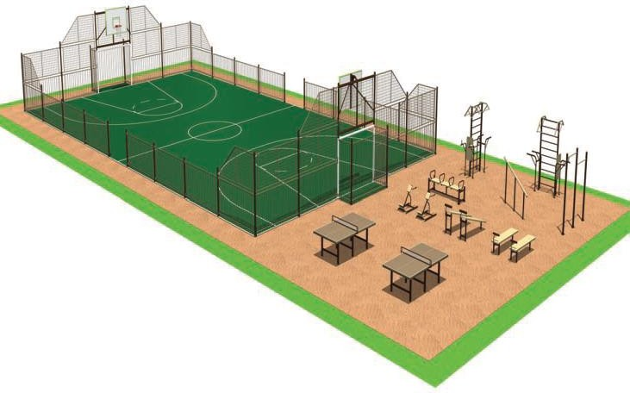
являются частью физкультурно- спортивной зоны пришкольной территории, которая включает в себя компактно спланированный комплект спортивных площадок различного назначения (без школьного стадиона) (рис.4).
В состав многофункциональных физкультурно-спортивных площадок (рис. 5) могут входить:
- площадки для спортивных игр;
- гимнастические площадки;
- тренажёрные и спортивно- развивающие площадки;
- полоса препятствий;
- универсальные спортивные площадки
Рис.4 Многофункциональные физкультурно-спортивные площадки

Вариантов комбинаций физкультурно-спортивных площадок в рамках одной многофункциональной площадки может быть множество (рис. 6). Они определяются в зависимости от интересов обучающихся, учебной программы,

В состав многофункциональных физкультурно-спортивных площадок
могут входить:

универсальные спортивные площадки
гимнастические площадки
тренажёрные и спортивно- развивающие
площадки
полоса препятствий
площадки для спортивных игр
Рис. 5 Состав многофункциональных физкультурно-спортивных площадок
спортивных приоритетов и территориальных возможностей общеобразовательного учреждения.
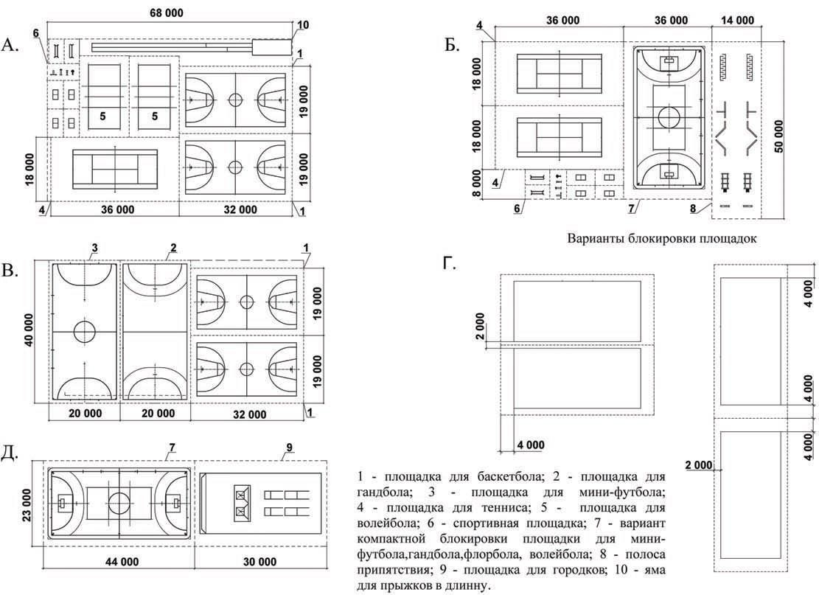

Рис. 6 Возможные варианты размещения физкультурно-спортивных площадок
Спортивные площадки и поля представляют собой специально спланированные земельные участки или участки поля спортивного сооружения, имеющие специальную разметку и оборудование для проведения общеразвивающих упражнений, тренировок и соревнований по спортивным играм, отвечающие соответствующим правилам.
Площадки и поля для игровых видов спорта относятся к категории плоскостных спортивных сооружений и классифицируются следующим образом:

ПО ХАРАКТЕРУ ИСПОЛЬЗОВАНИЯ | специализированные
ПО ХАРАКТЕРУ ИСПОЛЬЗОВАНИЯ | универсальные
ПО СТРУКТУРЕ | отдельные
ПО СТРУКТУРЕ | комплексные
ПО СТРУКТУРЕ | в составе других спортивных сооружений
ПО СВЯЗИ С ВНЕШНЕЙ СРЕДОЙ | открытые
ПО СВЯЗИ С ВНЕШНЕЙ СРЕДОЙ | крытые (под навесом)
ПО СВЯЗИ С ВНЕШНЕЙ СРЕДОЙ | закрытые (в помещениях, зданиях)
ПО СВЯЗИ С ВНЕШНЕЙ СРЕДОЙ | с трансформируемыми ограждающими конструкциями стен, покрытий
ПО НАЗНАЧЕНИЮ | площадки для различных игровых видов спорта
ПО НАЗНАЧЕНИЮ | поля для различных игровых видов спорта
ПО ВИДУ МАТЕРИАЛА ПОКРЫТИЯ | естественным покрытием (твердые грунты и др.)
ПО ВИДУ МАТЕРИАЛА ПОКРЫТИЯ | искусственным покрытием (из различных синтетических материалов)
ПО ВИДУ МАТЕРИАЛА ПОКРЫТИЯ | вода
ПО ВИДУ МАТЕРИАЛА ПОКРЫТИЯ | лед

Игровые площадки - это открытые площадки по отдельным игровым видам спорта – волейбольные, баскетбольные, гандбольные, бадминтонные, теннисные, городошные и др. с покрытиями песчаными, песчано-глинистыми, гаревыми и из других местных природных и искусственных материалов.
Игровые площадки для спортивных игр (кроме площадок для городков), следует ориентировать продольными осями в направлении север-юг. Допустимое отклонение не должно превышать, как правило, 15° в каждую из сторон.

При наличии в составе спортивных сооружений нескольких площадок для спортивных игр одного вида не более одной трети этих площадок допускается ориентировать продольными осями в направлении восток-запад.
Для каждой игровой площадки в СНиП приведены планировочные размеры и пропускная способность (табл.1).
Таблица 1
Планировочные размеры игровых площадок и пропускная способность.
Вид спорта | Планировочные размеры, м |  |  |  |  |  | Единовременная пропускная  способность одной площадки, чел. в смену
Вид спорта | Игровое поле |  | Зоны  безопасности площадки |  | Строительные размеры |  | Игроков на площад ке | Учебно- трениро- вочные занятия | Макси мальное количест во участ ников  сор-я
Вид спорта | Длина | Шири на | По длине | По ширине | Длина | Шири на | Игроков на площад ке | Учебно- трениро- вочные занятия | Макси мальное количест во участ ников  сор-я
Бадминтон*** | 13,4 | 6,1  (5,18)* | 1.2  2,2 | 1,5  2,3 | 16,4  18 | 8,5  10,5 | 4 | 8 | 4
Баскетбол | 26  28 | 14  15 | 2 | 2 | 30  32 | 18  19 | 10 | 24 | 24
Бейсбол | 24,77**  114,5 | 24,77**  114,5 | - | - | 10000 м² |  | 18 | 30-60 | Не менее  18
Волейбол | 18 | 9 | 2,5  9 | 2,5  6 | 24  36 | 15  21 | 12 | 24 | 24
Гандбол | 40 | 20 | 2 | 1 | 44 | 23 | 12 | 24 | 24
Городки:  «города» | 26-30 | 13-15 | - | - | 30 | 15 | 12 | 12 | 12
«коны и  полуконы» | 4  11 | 9  6,1 | - | - | 4  12 | 9  7 | 12 | 12 | 12
Теннис:  площадка для игры*** | 23,8 | 11 (8,23)* | 6.11  8,11 | 3,5  4,5 | 36  40 | 18  20 | 4 | 12 | 4
площадка с тренировоч ной стенкой | - | - | - | - | 16-20 | 12-18 | - | 1 чел. на  каждые 4 м длины стенки | -
Теннис настольный  (один стол) | 2,74 | 1,52 | 2 | 1,5 | 7,7  14 | 4,3  7 | 4 | 8 | 4
*В скобках размеры площадки для одиночной игры.
**В числителе даны размеры внутреннего поля, а в знаменателе - внешнего поля.
***Ширина двух смежных площадок для бадминтона принимается 15,1 м, а для тенниса - 34 или 36 м для площадок шириной 18 и 20 м соответственно.
П р и м е ч а н и е - В знаменателе приведены размеры для соревнований межрегионального и более высокого уровня.

По периметру обособленного земельного участка комплекса открытых спортивных сооружений следует предусматривать ветро- и пылезащитные полосы

древесных и кустарниковых насаждений шириной до 5 м со стороны проездов местного значения и до 10 м со стороны скоростных магистральных дорог с интенсивным движением транспорта.
При группировке спортивных площадок (полей) их следует объединять по видам спорта учитывая их размеры (рис 7,8). Рекомендуется предусмотреть возможность зимнего использования сблокированных открытых плоскостных сооружений (за исключением площадок и полей с синтетическим и газонным покрытиями) для заливки катка массового катания.
Спортивные площадки (или группы площадок) с наибольшей единовременной пропускной способностью, а также площадки (поля), предназначенные в зимнее время для заливки под каток для массового катания, следует располагать в максимально возможной близости к помещениям обслуживания (раздевальным и т.п.).
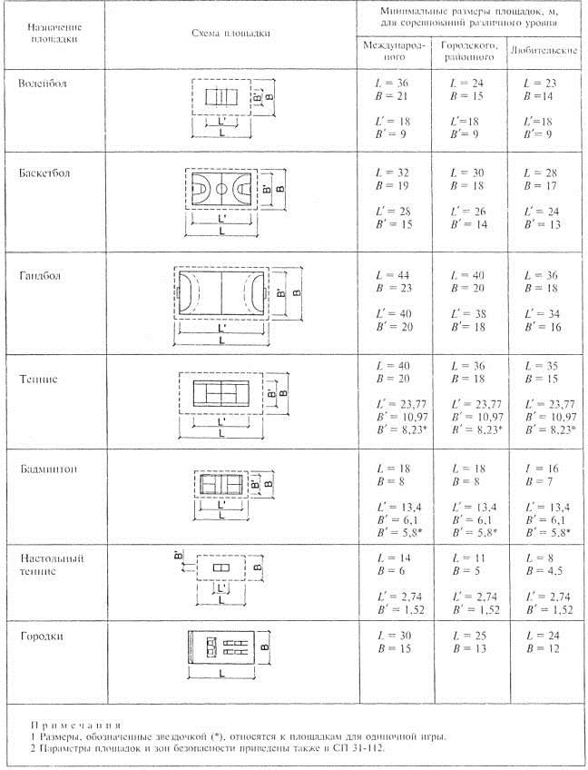
Рис. 7. Размеры открытых спортивных площадок

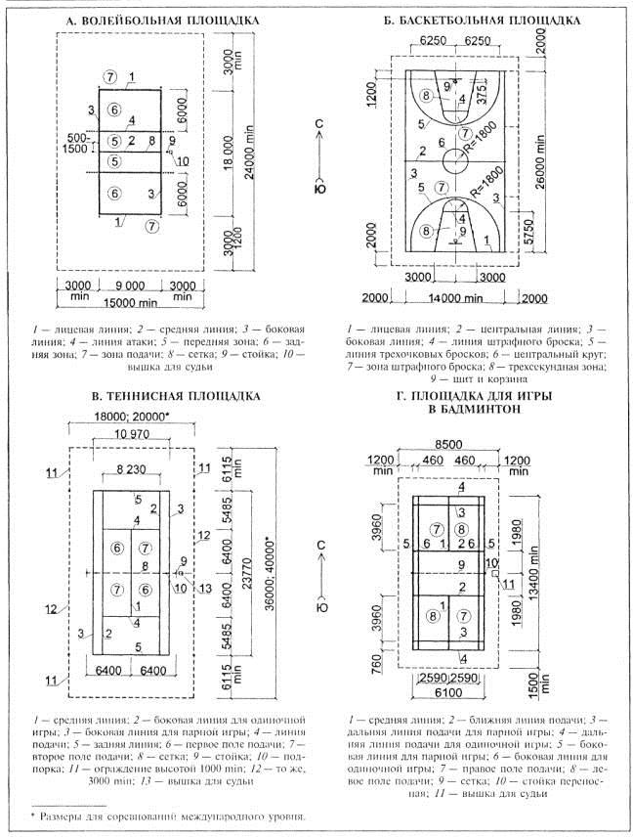
Рис. 8. Основная разметка спортивных игровых площадок

Игровые поля (футбольные, поля для русской лапты, хоккея с мячом и шайбой, хоккея на траве, бейсбола, гольфа и др.) – это спланированные земельные участки с упрощенным покрытием, таким как гаревое, глинопесчаное, песчаное и из других местных материалов.
Поля для спортивных игр с воротами (регби, футбол, хоккей на траве и т.п.) следует ориентировать продольными осями в направлении север – юг. Допускается отклонение в любую сторону, не превышающее 20°. При планировании и нанесении разметок игровых полей необходимо учитывать их основные характеристики (табл. 2).

Таблица. 2
Основные характеристик игровых полей
Вид спорта | Планировочные размеры площадки, м |  |  |  |  |  | Единовременная пропускная  способность поля, чел./смена |  | Тип верхнего (рабочего) слоя*
Вид спорта | Игровое поле |  | Зона безопасности |  | Строительные  размеры |  | Во время  соревно ваний | При учебно- трениро- вочных  занятиях | Тип верхнего (рабочего) слоя*
Вид спорта | Длина | Ширина | Перед няя  сторона | Боковая сторона | Длина | Ширина | Во время  соревно ваний | При учебно- трениро- вочных  занятиях | Тип верхнего (рабочего) слоя*
Бейсбол | 120 | 120 | - | - | 10000 м² |  | 18 | 30-60 | НВ-1, НВ-2,  В-1
Гольф | Длина игровой полосы на 1 лунку - 130-150 м, ширина  40-50 м |  |  | 9 лунок - 25 га  18 лунок - 50 га |  |  | - | 50-100 | Естествен- ный газон, песок и т.д.
Лапта | 40-55 | 25-40 | 5***  20**** | 5-10 | - | - | 12 | - | НВ-1, НВ-2
Регби** (любители, профессион  алы) | 107-  132 | 66-68,  87 | - | - | 120 | 72 | 30 | 34  (в смену) | НВ-1, НВ-2, В-1  (синтетичес- кая трава)
Футбол** | 90-  110 | 60-75 | 4-8 | 2-4 | 120 | 80 | 22 | 32 | НВ-1, В-1  (синтетическа я трава), НВ-2
Футбол** | 105 | 68
Хоккей на траве** | 91,4 | 55 | 4-8 | 3-5 | 99,4 | 61 | 22 | 30 | НВ-2 или В-1 (синтетичес-  кая трава)
**Приведены размеры отдельно расположенных полей.
***За линией дома.
****За линией «кона».

Комплексные спортивные площадки представляют собой небольшие комплексы спортивных сооружений, расположенные на отдельных участках. В их состав могут входить площадки для спортивных игр, спортивное ядро с местами для зрителей и вспомогательные сооружения.

Физкультурно-спортивный
комплекс – упрощённый вариант обычного типового спортивного ядра уменьшенных размеров с беговыми дорожками и игровым полем с несложной конструкцией покрытия.

Школьный стадион.
При планировании физкультурно- спортивной зоны пришкольной территории для занятий и соревнований по футболу и лёгкой атлетике, как правило, возводится

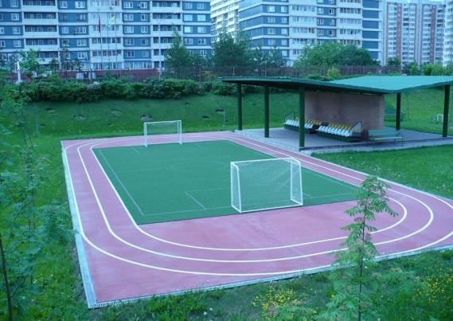
одно сооружение – футбольно-

лёгкоатлетическое спортивное ядро (спортивная арена, стадион) (рис. 9).
Размеры футбольно-лёгкоатлетического спортивного ядра могут быть различными. Их следует принимать в соответствии с требованиями к размерам круговой легкоатлетической беговой дорожки, учитывая территориальные возможности общеобразовательного учреждения (рис. 10).
Наличие, компоновка и размеры иных зон для легкой атлетики (прыжков в высоту и длину, толкания ядра и т.д.) в составе спортивного ядра могут отличаться в зависимости от местных условий, легкоатлетических приоритетов общеобразовательного учреждения и уровня спортивной подготовки обучающихся.
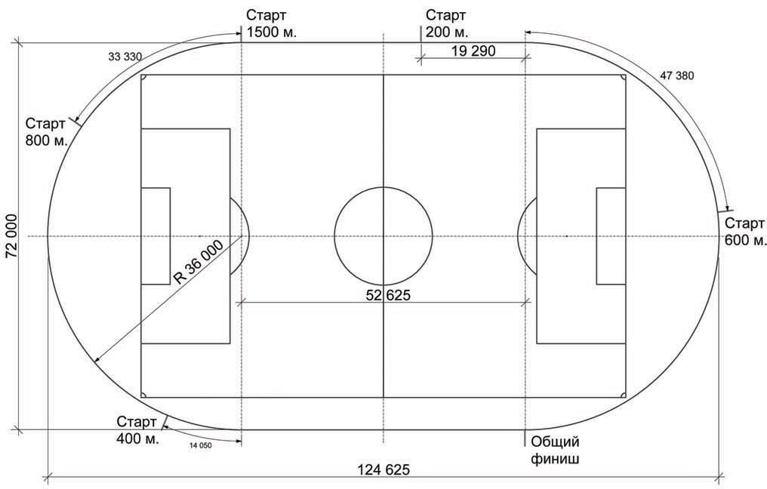

Рис. 9. Контуры внутренней бровки легкоатлетической беговой дорожки с футбольным полем размером 90х60 м

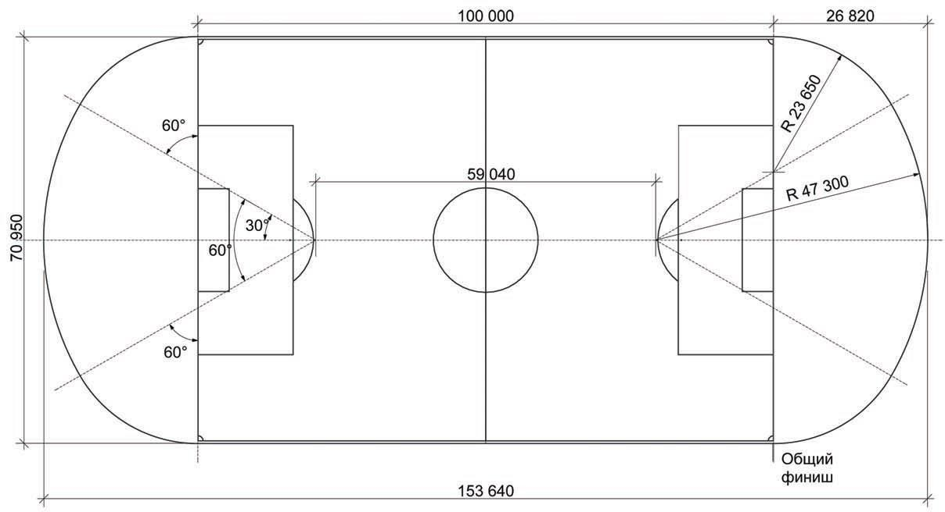

Рис. 10. Контуры внутренней бровки легкоатлетической беговой дорожки с футбольным полем размером 100х60 м

На открытом воздухе футбол с легкой атлетикой объединяются на одном общем для них сооружении - футбольно-легкоатлетическом спортивном ядре (спортивной арене) (рис. 11).
На спортивном ядре возможны тренировочные занятия, как по футболу, так и по легкой атлетике, а при устройстве вдоль одной или нескольких сторон спортивного ядра трибуны для зрителей возможно проведение соревнований.
Компоновка и размеры мест для легкой атлетики в составе спортивного ядра в зависимости от местных условий и уровня подготовленности занимающихся могут отличаться.

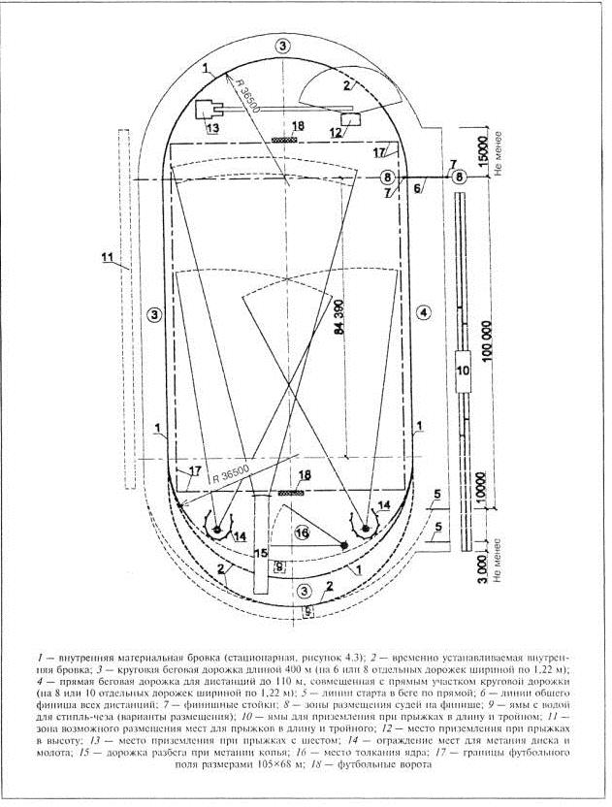
Рис. 11. Габаритно-планировочная схема футбольно-легкоатлетического спортивного ядра

Универсальные спортивные площадки - предназначены для занятий несколькими видами спорта (рис. 12, 13). Они удобны, компактны и расширяют диапазон образовательных услуг общеобразовательного учреждения.
Возведение таких площадок рекомендуется, в первую очередь, общеобразовательным учреждениям, располагающим пришкольной территорией ограниченного размера.
Общая разметка и оборудование таких площадок включает в себя разметку в зависимости от назначения (рис. 14) и оборудование площадок по видам спорта, предусмотренное проектным решением
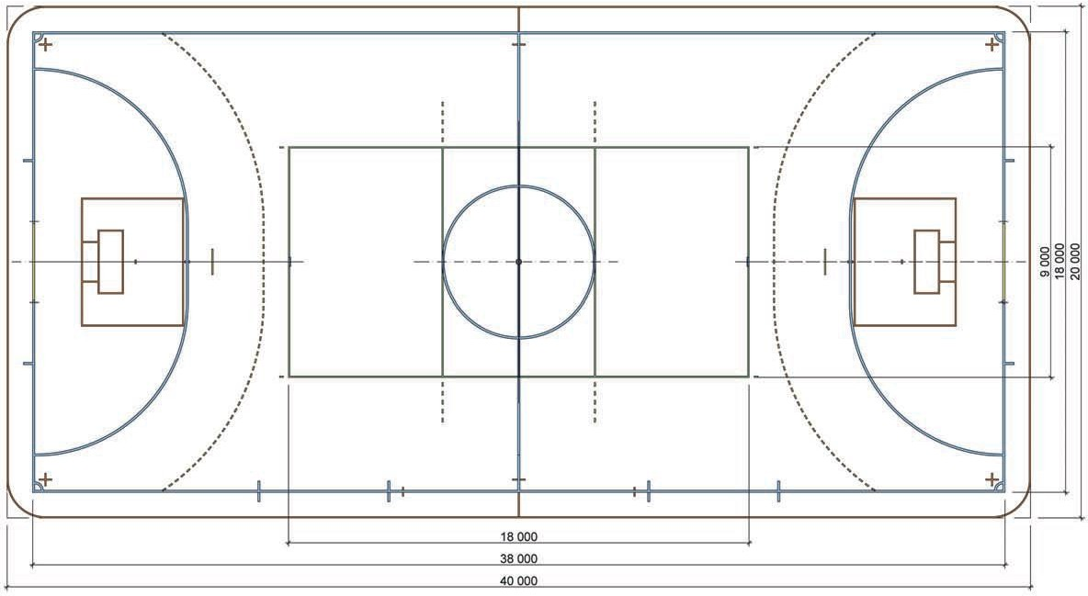
Рис. 12.Универсальная спортивная площадка (мини-футбол, гандбол, флорбол, волейбол)
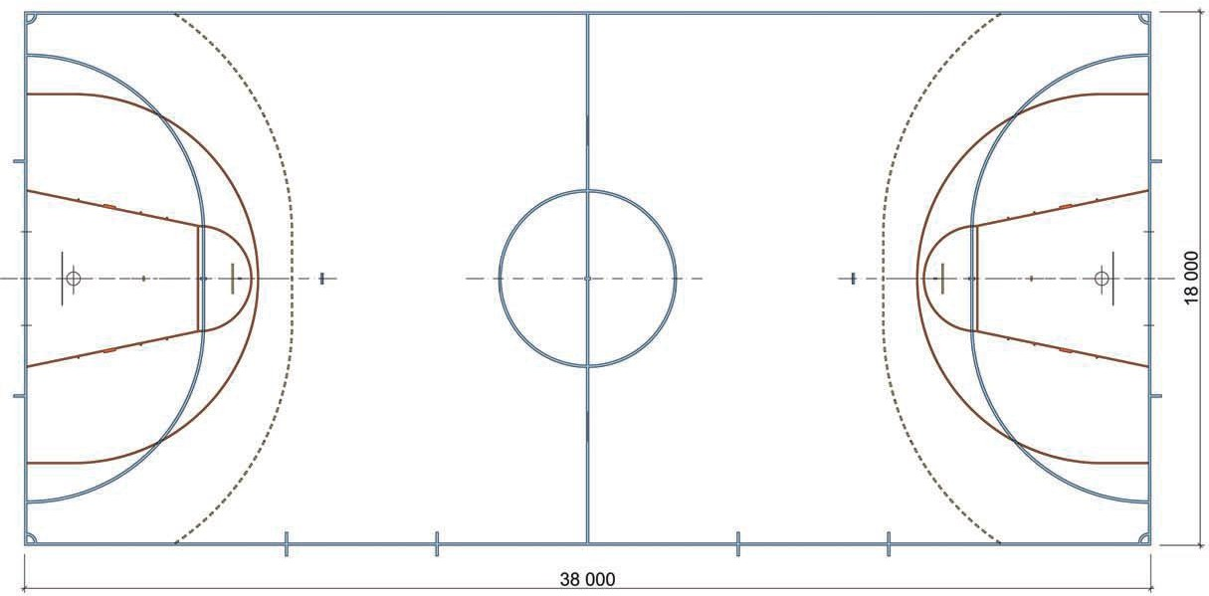
Рис. 13. Универсальная спортивная площадка (мини-футбол, гандбол, стритбол)

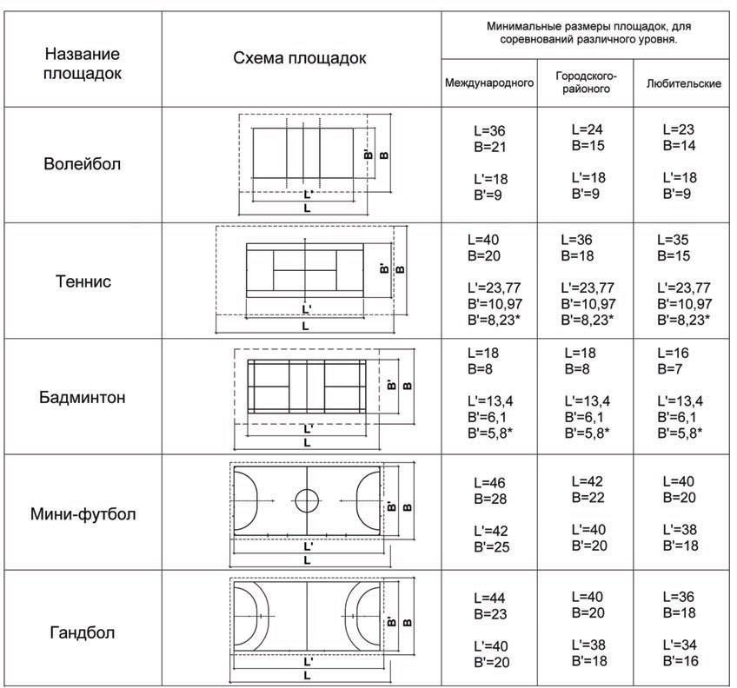

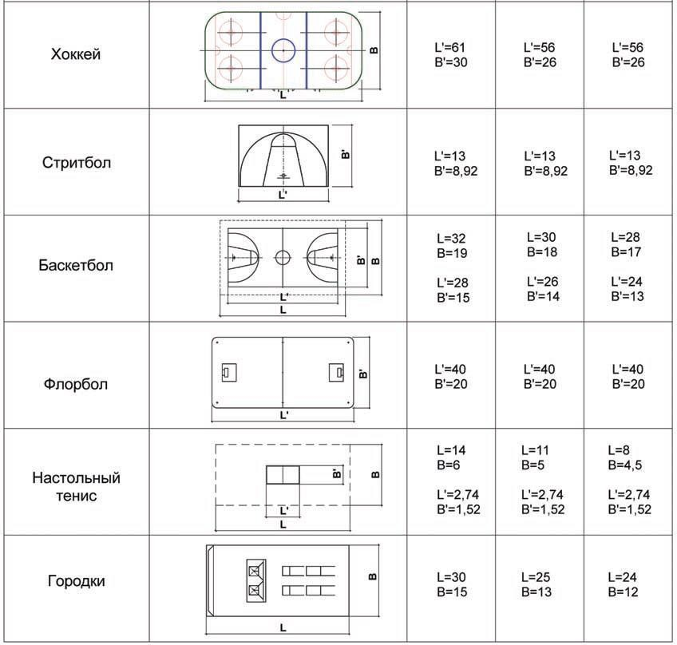
Примечание:
Размеры, обозначенные звездочкой (*), относятся к площадкам для одиночной игры.

Рис. 14. Разметка универсальных спортивных площадок с учетом вида спорта.

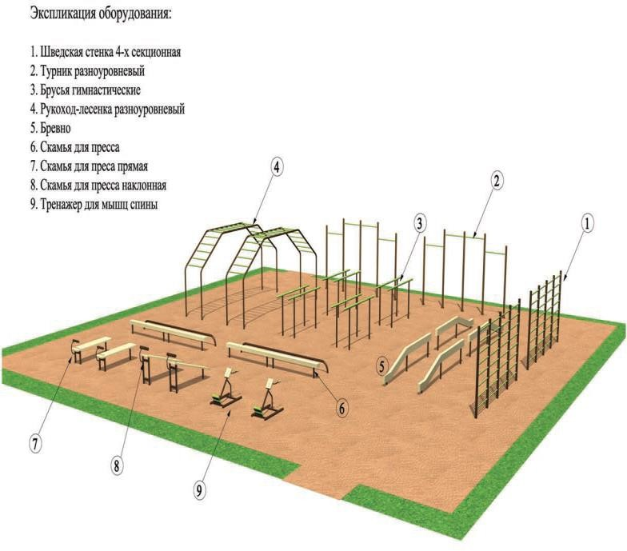
Гимнастическая площадка представляет собой плоскостное сооружение, имеющее специальное покрытие
и оборудование, входящая в состав физкультурно-спортивной зоны пришкольной территории и предназначенная для проведения занятий по общей физической подготовке (рис. 15).
Размеры гимнастических пло- щадок и их количество могут быть различными в зависимости от территориальных возмож- ностей общеобразовательного уч- реждения. Площадок может быть несколько для обучающихся разных возрастов.
Места установки оборудования на площадках должны иметь прочные
фундаменты (бетонные «башмаки», Рис. 15. Гимнастическая площадка
брусчатые подкладки, анкерные
устройства и т. п.). Все стационарные пособия должны быть устойчивыми, закреплены специальными стойками и опорными столбами, врытыми в землю на глубину 50-60 см.
Размеры и конструкции гимнастических пособий и снарядов должны соответствовать анатомо-физиологическим особенностям обучающихся, их антропометрическим данным.
Оборудование должно изготавливаться из высококачественных материалов. Для снарядов из дерева используют твердые породы, обеспечивающие прочность оборудования. Все снаряды должны быть полированными, покрыты масляной краской, острые углы в них закруглены для облегчения их гигиенического содержания и предупреждения травматизма.
Снаряды должны сочетаться друг с другом с учетом разных развивающих движений.
Расстановка прыжковых снарядов, перекладины, брусьев и т.д. дают возможность использовать открытую гимнастическую площадку как тренировочное сооружение целевого назначения (рис. 16).
Нерабочие участки гимнастической площадки могут быть заасфальтированы, покрыты специальной смесью, уложены дерном или засеяны травой.

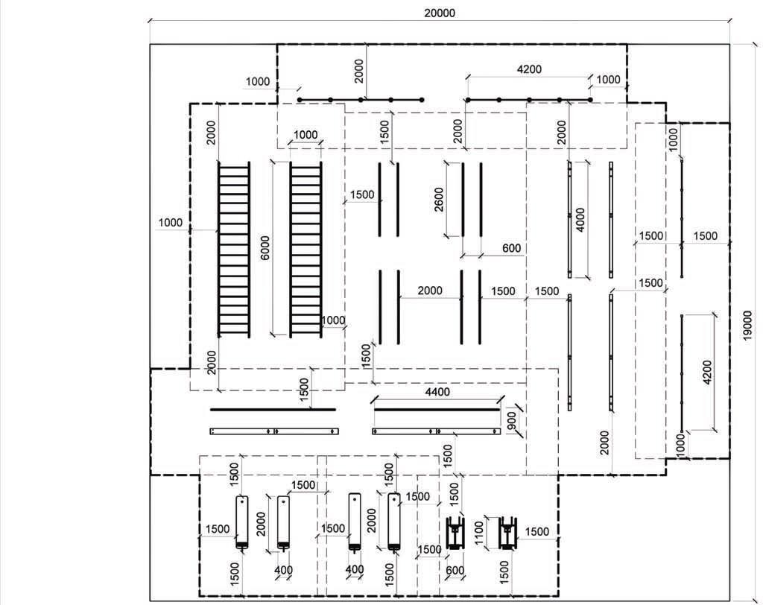
Рис. 16 Вариант размещения спортивных снарядов на гимнастической площадке

Спортивно-развивающие площадки (рис. 17) предназначены для игр и активного отдыха детей младшего школьного возраста.
Их устройство, количество и размеры зависят от территориальных возможностей общеобразовательного учреждения.
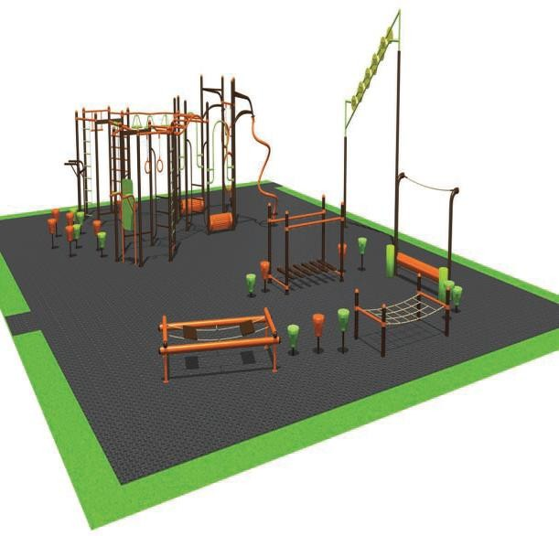
При выборе состава игрового и спортивного оборудования для спортивно- развивающих площадок необходимо руководствоваться анатомо- физиологическим особенностям конкретной возрастной группы обучающихся.
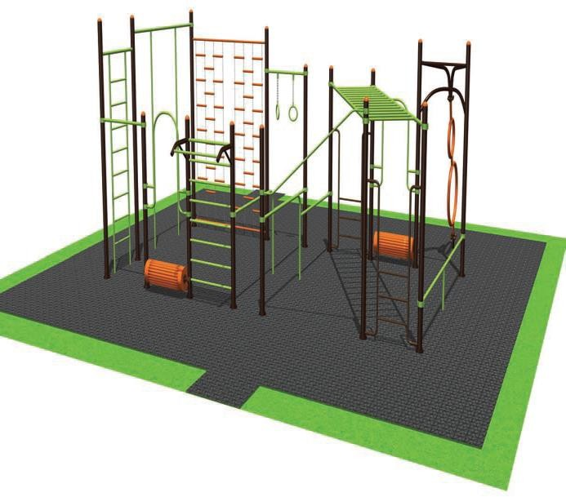
Рис. 17 Вариант спортивно-развивающей площадки

Требования к конструкциям игрового оборудования исключают острые углы, возможность «застревания» частей тела обучающегося, их попадания под элементы оборудования в состоянии движения. Поручни оборудования должны полностью охватываться рукой ребенка. Все установленное оборудование должно быть стационарно надежно закреплено и соответствовать требованиям санитарного законодательства, охраны жизни и здоровья ребенка, быть удобным в технической эксплуатации, эстетически привлекательным.
Размещение игрового и спортивного оборудования следует планировать с учетом нормативных параметров безопасности.

Открытые тренажёрные площадки (рис. 18) предназначены для общефизической подготовки обучающихся старших классов, развития мотивации к занятиям физической культурой и спортом и ведению здорового образа жизни. Их размеры, количество и оснащение зависят от территориальных возможностей общеобразовательного учреждения.
При размещении оборудования на открытых тренажёрных площадках необходимо соблюдать минимальные расстояния безопасности.
Оборудование тренажёрных площадок под открытым небом должно быть надежно стационарно закреплено, быть удобным и безопасным в технической эксплуатации и соответствовать требованиям санитарного законодательства, охраны жизни и здоровья обучающихся.

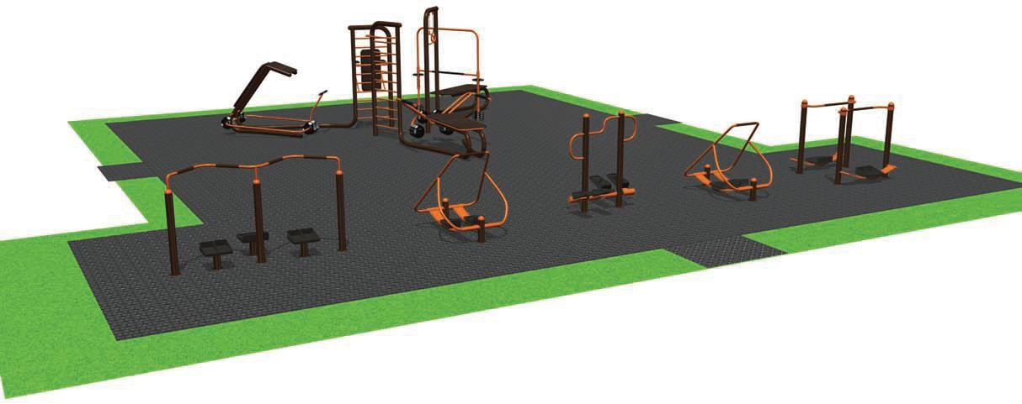
Рис. 18. Пример оборудования тренажерной площадки под открытым небом.

Полоса препятствий (рис. 19) оборудуется различными препятствиями и инженерными сооружениями на ровной земляной площадке с травяным покровом или смешанным грунтом (песок с землей).
Ямы, встречающиеся на площадке для полосы препятствия, необходимо засыпать, бугры сравнять и всю площадь полосы очистить от камней, подсыпав на эти места сырые опилки или песок.
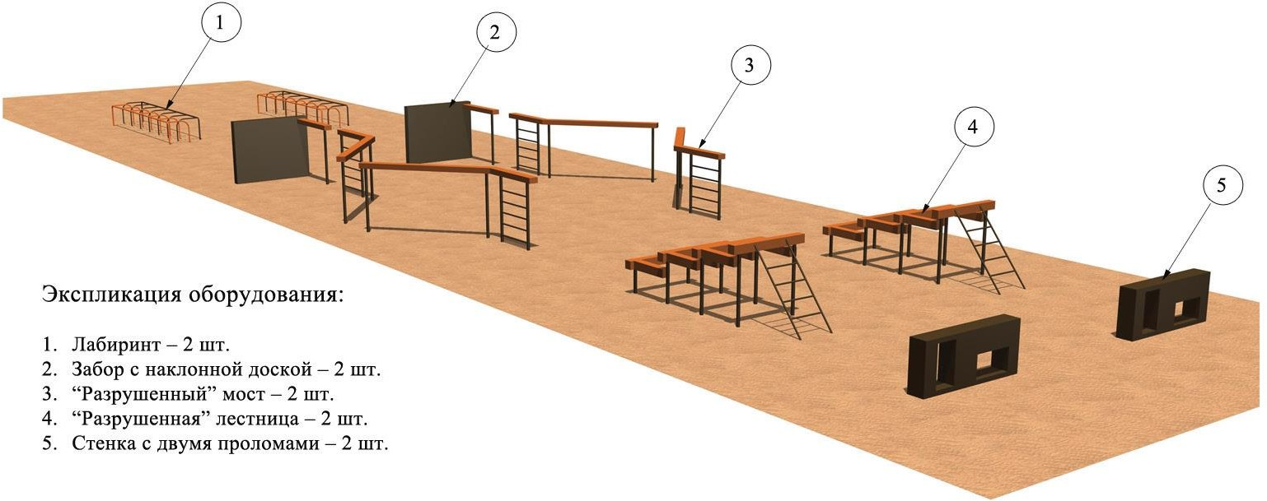
Препятствия могут быть переносными и постоянными (капитальными). Рекомендуется применять постоянные препятствия, т.к. переносные препятствия недостаточно устойчивы.

Рис. 19. Вариант полосы препятствий.

Чтобы избежать несчастных случаев и травматических повреждений, препятствия изготовляются из прочного материала и плотно закрепляются.
Места соприкосновения рук с препятствиями должны быть гладко обработанными.
Стойки препятствий закапываются в землю на глубину 100 см.
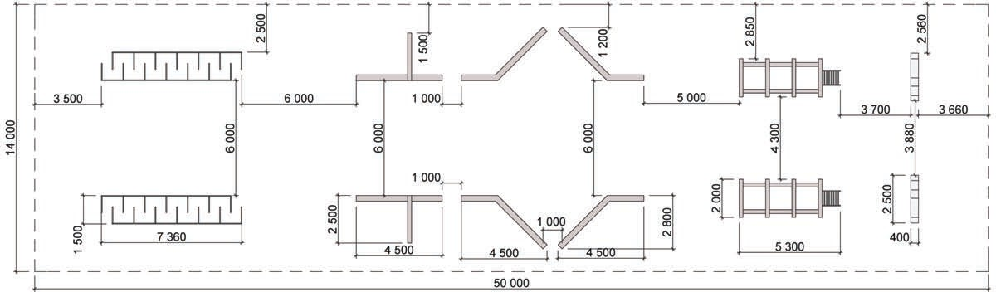
Ширина полосы - 3-4 м, двухкомплектной - 6-8 м. Для лучшей организации обучения и проведения соревнований желательно оборудовать двухкомплектную полосу препятствий (рис. 20).

Рис. 20. Схема полосы препятствий.

Общие требования к оборудованию открытых плоскостных физкультурно-спортивных сооружений

Все открытые плоскостные физкультурно-спортивные сооружения должны быть оснащены соответствующим физкультурно-спортивным оборудованием.
Элементы оборудования спортивных площадок должны быть выполнены в соответствии с назначением и видом площадки, надежно закреплены, окрашены влагостойкими красками и отвечать следующим дополнительным требованиям:

деревянные | предохранены от загнивания, выполнены из древесины  хвойных пород не ниже 2-го сорта, гладко остроганы
бетонные и  железобетонные | выполнены из бетона марки не ниже 300, морозостойкостью не менее 150, иметь гладкие  поверхности
металлические | иметь надежные соединения.

При выборе состава оборудования для площадок игрового и спортивно- развивающего назначения рекомендуется учитывать анатомо-физиологические особенности разных возрастных групп обучающихся.
Оборудование должно соответствовать требованиям санитарно-гигиенических норм, охраны жизни и здоровья обучающихся, быть удобным в технической эксплуатации и эстетически привлекательным.
При установке оборудования необходимо соблюдать минимальные расстояния безопасности.
Все площадки должны быть оборудованы стендами с правилами поведения на площадках и использования оборудования.
Элементы, подверженные динамическим нагрузкам, должны быть проверены на надежность и устойчивость.
Площадки рекомендуется оборудовать сетчатым ограждением высотой 2,5-3 м, а в местах примыкания спортивных площадок друг к другу - высотой не менее 1,2 м.

Конструкции полотна площадок

Название типа  покрытия | Описание конструкций полотна | Рекомендуемые  виды спорта
Специаль- ные грун- товые  смеси (НВ-1А) | Полотно с нежестким покрытием из неводостойких размокаемых материалов выполняется, как правило, из трех слоев: нижнего  - основания, среднего - промежуточного и верхнего - покрытия.  Основание - нижний слой конструкции полотна, воспринимающий основные нагрузки, - должно  обладать достаточной несущей способностью, не быть чувствительным к изменению влажности и | Баскетбол, бадминтон, бейсбол, волейбол, гандбол,  городки (кроме площади  «городов»), легкая

 | дренировать грунтовые и поверхностные воды. | атлетика (кроме мест приземления в прыжках),  лапта,  настольный теннис, теннис,  футбол
 | Основание выполняется из 5 – 12 см слоя
 | каменных материалов различных пород (гравия,
 | щебня), кирпичного боя, шлака и
 | других материалов (с преобладанием фракций 40-
 | 70 мм), гравелистого, крупнозернистого песка.
 | Средний - промежуточный слой - придает всей
 | конструкции необходимую упругость и служит
 | для равномерной передачи нагрузок на
 | основание: он также является дренирующим.
 | Промежуточный слой из упругих материалов
 | (шлак, гравий, щебень, кирпичный бой и т.п.)
 | фракциями 10-20 мм делают толщиной 3-4 см. В
 | зависимости от условий водоотвода,
 | количества осадков и выбранного типа покрытия
 | промежуточный слой вместо упругого
 | дренирующего можно выполнять упруго-
 | влагоемким (из мягких органических
 | антисептированных материалов, волокнистого
 | торфа и водоустойчивых упругих материалов:
 | хлопья кордного волокна - отходы регенератных
 | заводов, резиновая крошка, отходы
 | полиэтиленового производства и т.п., отходы
 | химической промышленности). Толщина слоя 1-2
 | см.
 | Покрытие - верхний слой - выполняется толщиной
 | 5-8 см в зависимости от конструкций в целом,
 | выбранных материалов и состава спецсмесей.
Специаль- | Несвязные сыпучие и волокнистые материалы | Вспомогатель
ные грун- | (крупнозернистый песок, антисептированные | ные занятия
товые | древесные опилки, поролон, хлопья кордного | легкой
смеси | волокна, резиновая крошка и т.п.) применяют как | атлетикой
(НВ-1Б) | покрытие разминочных тренировочных дорожек
 | (тип а), а также накладывают на подстилающий
 | грунт или какую-либо конструкцию в местах
 | приземления для прыжков в высоту (тип б) или
 | используют в качестве заполнителя ям (тип а) для
 | приземления в прыжках в длину и тройном
 | допускается применять только песок. В полотно
 | тренировочной разминочной беговой дорожки под
 | слоем покрытия из сыпучих и волокнистых
 | материалов (толщиной 15-20 см) укладывают
 | дренирующий слой, который по составу
 | материалов и толщине идентичен основанию,
 | применяемому в конструкциях полотна с другими

нежесткими покрытиями. Толщина слоя из сыпучих и волокнистых материалов в местах приземления должна приниматься не менее 50 см. Места для приземления для прыжков в длину и
тройного прыжка выполняются в виде ям глубиной 0,5 м.
Спортив- ный газон (НВ-2) | В зависимости от местных условий конструкция может быть однослойной с укладкой верхнего почвенного слоя на существующий или улучшенный грунт основания, двухслойной с укладкой подпочвенного и верхнего слоев на существующее или улучшенное основание и трехслойной, когда на залегающий в основании грунт последовательно укладывают: промежуточный слой - влагоемкий или дренирующий, подпочвенный слой и верхний почвенный слой.  Верхний почвенный слой должен быть связным, способным задержать достаточное количество влаги, необходимой для нормальной жизнедеятельности травостоя, и в то же время свободно пропускать излишнюю влагу в нижележащие слои.  Верхний почвенный слой выполняют толщиной 10-15 см. Он должен быть однородным и по механическому, и по химическому составу. Гранулометрический состав его должен быть близок к легкому суглинку; питательная среда верхнего почвенного слоя должна иметь слабокислую реакцию - рН≈6,5 и содержать: гумуса 4-8 %, азота (по Тюрину) более 6 мг на 100 г почвы, фосфора (по Кирсанову) более 25 мг на 100 г почвы, калия (по Пейве) 10-15 мг на 100 г почвы.  При одерновке поля почвенный слой уменьшают на толщину укладываемой дернины (6-10 см).  Подпочвенный слой также толщиной 10-15 см должен отличаться от верхнего почвенного слоя большим содержанием крупных песчаных фракций (1-2 мм).  Промежуточный слой может быть влагоемкий или дренирующий однослойный, или дренирующий двухслойный.  Влагоемкий слой делают толщиной 5 см из торфа, хвои, мха и др. | Бейсбол, гандбол, лапта, теннис, футбол,  хоккей на траве

Дренирующий однослойный делают толщиной 15-
25 см из щебня и гравия, различных шлаков с фракциями 10-77 мм, гравелистых и крупнозернистых песков.
Дренирующий двухслойный делают путем послойной укладки на глинистое основание песчаного слоя толщиной 8-10 см и материалов
крупных фракций поверх него слоем 7-15 см.
Синтетичес | Полотно с нежестким покрытием из водостойких | Те же виды,
кое | неразмокаемых материалов выполняется | что и в слу
покрытие | двухслойным или многослойным. | чаях неводо
(В-1) | Двухслойная конструкция состоит из нижнего | стойких
 | слоя - основания, выполняемого аналогично | покрытий
 | основанию в конструкциях с неводостойкими
 | покрытиями, и верхнего - собственно покрытия,
 | выполняемого из грунтов и каменных материалов
 | фракцией до 4 мм, обработанных битумами,
 | смолами и тому подобными водостойкими
 | вяжущими элементами.
 | В многослойной конструкции на деревянные,
 | бетонные, асфальтовые и тому подобные
 | многослойные основания укладывается
 | бесшовное покрытие (с применением
 | синтетических вяжущих материалов), покрытие из
 | плит-брикетов или рулонное из резинобитумных и
 | синтетических материалов. Толщина слоя
 | покрытия до 2 см
 | П р и м е ч а н и я :
 | 1. Синтетическое покрытие укладывается сверху
 | мелкого или среднезернистого асфальтобетона.
 | 2. Резинобитумное покрытие укладывается сверху
 | крупнозернистого асфальтобетона, толщина
 | которого в этом случае принимается 40 мм.
Асфальто- |  | Баскетбол, городки (площадь  «городов»), теннис, легкая  атлетика - площадки (ограниченные кольцом)  для толкания ядра, метания диска или
вое  покрытие | Асфальтовое покрытие выполняется облегченной
(В-2) | конструкции.  Основание делают из щебня различных пород или
 | гравия с фракциями 40-70 мм.
 | Промежуточный слой выполняется из биндера
 | толщиной 4 см.
 | Покрытие - песчаный мелкозернистый асфальт
 | толщиной 4 см

молота
настольный теннис,
физкультур- но-оздорови- тельные занятия
Бетонное покрытие (В-3) | Полотно с бетонным покрытием выполняется трехслойным.  Основание выполняется из крупнозернистого гравелистого песка, толщина слоя 10-12 см.  Промежуточный слой из щебня или гравия с фракциями 40-70 мм, толщина слоя 10-15 см.  Покрытие - из тяжелого бетона, толщина слоя 8- 10 см.  Покрытие из пористого бетона, хорошо пропускающее воду, может быть рекомендовано в зонах с мягким климатом и большим количеством осадков. Его делают трехслойным из каменных материалов (щебня, гравия).  Основание толщиной 15-25 см из материала фракцией 40-70 мм.  Промежуточный слой толщиной 6-8 см из материала фракцией 10-20 мм.  Верхний слой толщиной 2 см выполняется из материалов (гравия) фракций 2-3 мм | Городки  (площадь  «городов»);  легкая  атлетика - площадки (ограниченные кольцом) для толкания ядра, метания диска или молота
Деревян-  ное покры тие | Деревянное покрытие представляет собой настил  из брусков сечением от 50×70 до 60×80 мм, уложенных вдоль площадки по деревянным лагам сечением 140×170 мм (минимально 120×150 мм). Лаги укладывают на кирпичные, каменные или бетонные столбики, опирающиеся на бетонные подушки (нормативная нагрузка на 1 м² площади настила 400 кг. коэффициент перегрузки 1,3).  Между столбиками и лагами прокладывают рубероид, толь или какой-либо иной листовой гидроизоляционный материал.  Конструкция настила должна обеспечивать воздухообмен пространства под настилом с наружным воздухом, для чего за пределами площадки в верхней трети деревянного откоса сверлят сквозные отверстия диаметром 5-10 мм  через 20-25 см | Бадминтон,  баскетбол, волейбол, гандбол, городки (площадь  «городов»)  мини-футбол, настольный теннис, теннис
Песчаное  покрытие | В качестве несущего слоя закладывается  гравийная основа не менее 30 см толщиной, | Пляжный  волейбол,

 | имеющая зернистость 0/32 - 0/50. Это основание покрывается геотекстилем. На него насыпается песок толщиной минимум 30 см.  Идеальное песочное наполнение должно отвечать следующим требованиям:  зернистость песка от 0 до 1 мм, в том числе: зернистость 0,71- 1,0 мм ≤ 7 %  зернистость 0,5-0,71 мм ≤ 14 %  зернистость 0,09-0,5 мм ≈ 73-95 % зернистость ≤ 0,09 мм ≤ 6 %  для песка круглой формы > 85 % загрязненность около 0,5 % по весу содержание кальция (СаСО₃) < 0,5 %  содержание кварца > 90 % | пляжный футбол

Открытые игровые плоскостные сооружения
Игровые площадки - площадки для спортивных игр (кроме площадок для городков) следует ориентировать продольными осями в направлении север-юг. Допустимое отклонение не должно превышать, как правило, 15° в каждую из сторон.
При наличии в составе спортивных сооружений нескольких площадок для спортивных игр одного вида не более одной трети этих площадок допускается ориентировать продольными осями в направлении восток-запад.
В районах многоэтажной застройки игровые площадки рекомендуется размещать с восточной стороны зданий и ориентировать их экваториально.
Места для зрителей следует ориентировать на север или восток.
Для каждой игровой площадки в СП 31-115-2006 приведены планировочные размеры и единовременная пропускная способность (табл.1).
По периметру обособленного земельного участка комплекса открытых спортивных сооружений следует предусматривать ветро- и пылезащитные полосы древесных и кустарниковых насаждений шириной 5 м со стороны проездов местного значения и до 10 м со стороны скоростных магистральных дорог с интенсивным движением транспорта.
По периметру отдельных групп открытых плоскостных спортивных сооружений, входящих в комплекс, следует предусматривать полосу кустарниковых насаждений шириной до 3 м.
При группировке спортивных площадок (полей) их следует объединять по видам спорта. Допускается использование открытых плоскостных сооружений (за исключением площадок и полей с синтетическим и газонным покрытиями) для заливки катка в зимний период, с учетом размеров открытых спортивных площадок (рис. 7, 8).
Спортивные площадки (или группы площадок) с наибольшей единовременной пропускной способностью, а также площадки (поля), предназначенные в зимний период для заливки под каток, следует располагать в максимально возможной близости к помещениям обслуживания (раздевальным и т.п.).
Игровые поля.
Занятия и соревнования по спортивным играм проводятся на специально оборудованных полях (футбольном, гандбольном, для регби, хоккея на траве, бейсбола и других), основные характеристики которых приведены в таблице 3.
Поля для спортивных игр с воротами (регби, футбол, хоккей на траве и т.п.) следует ориентировать продольными осями в направлении север - юг. Допускается отклонение в любую сторону, не превышающее 20°. При наличии в составе спортивных сооружений нескольких спортивных полей одного вида допускается ориентация не более одной трети этих полей в направлении восток - запад.
На открытом воздухе футбол с легкой атлетикой объединяются на одном общем для них сооружении - футбольно-легкоатлетическом спортивном ядре (спортивной арене).

Таблица 3
Основные характеристики игровых полей
Вид спорта | Планировочные размеры площадки, м |  |  |  |  |  | Единовременная пропускная  способность поля, чел./смена |  | Тип верхнего (рабочего) слоя
Вид спорта | Игровое поле |  | Зона безопасности |  | Строительные  размеры |  | Во время  соревно ваний | При учебно- трениро- вочных  занятиях | Тип верхнего (рабочего) слоя
Вид спорта | Длина | Ширина | Перед няя  сторона | Боковая сторона | Длина | Ширина | Во время  соревно ваний | При учебно- трениро- вочных  занятиях | Тип верхнего (рабочего) слоя
Бейсбол | 120 | 120 | - | - | 10000 м² |  | 18 | 30-60 | НВ-1, НВ-2,  В-1
Гольф | Длина игровой полосы на 1 лунку - 130-150 м,  ширина 40-50 м |  |  | 9 лунок - 25 га  18 лунок - 50 га |  |  | - | 50-100 | Естественный газон, песок и  т.д.
Лапта | 40-55 | 25-40 | 5***  20**** | 5-10 | - | - | 12 | - | НВ-1, НВ-2
Регби** (любители, профессио налы) | 107-  132 | 66-68,  87 | - | - | 120 | 72 | 30 | 34  (в смену) | НВ-1, НВ-2, В-1  (синтетичес кая трава)
Футбол** | 90-110 | 60-75 | 4-8 | 2-4 | 120 | 80 | 22 | 32 | НВ-1, В-1  (синтетичес кая трава), НВ-2
Футбол** | 105 | 68
Хоккей на траве** | 91,4 | 55 | 4-8 | 3-5 | 99,4 | 61 | 22 | 30 | НВ-2 или В-1  (синтетичес кая трава)
**Приведены размеры отдельно расположенных полей.
***За линией дома.
****За линией «кона».

На спортивном ядре возможны тренировочные занятия, как по футболу, так и по легкой атлетике, а при устройстве вдоль одной или нескольких сторон спортивного ядра трибуны для зрителей возможно проведение соревнований.
Компоновка и размеры мест для легкой атлетики в составе спортивного ядра в зависимости от местных условий и уровня спортивной квалификации занимающихся могут отличаться от приведённых на рисунке 11.
Футбольное поле представляет собой ровную площадку прямоугольной формы, ограниченную боковыми линиями, линиями ворот и окруженную по периметру зоной безопасности, свободной от каких-либо предметов (рис. 31). Оно может иметь ширину от 60 до 75 м и длину от 90 до 110 м (оптимальный размер 68×105 м).
Вне поля игры (независимо от его размеров) должны предусматриваться свободные от каких-либо предметов зоны (полосы, параллельные линиям ворот и боковым линиям). Ширина зоны за линиями ворот - 4-8 м, а вдоль боковых линий 2-4 м

На футбольных полях всех размеров, кроме полей для игры детей возраста 12-
13 лет, применяют одинаковую, обычную разметку, а для игр детей на поле уменьшенного размера применяют упрощенную разметку (рис. 32).
Оборудование поля состоит из одной пары ворот (стационарных или съемных) и четырех угловых флагов. На полях с упрощенной разметкой (для детей возраста 10-14 лет) следует устанавливать переносные ворота длиной 6 м и высотой 2 м (оба размера - в свету). На полях, входящих в состав спортивного ядра, допускается уменьшение ширины полос до внутренней бровки беговой дорожки.

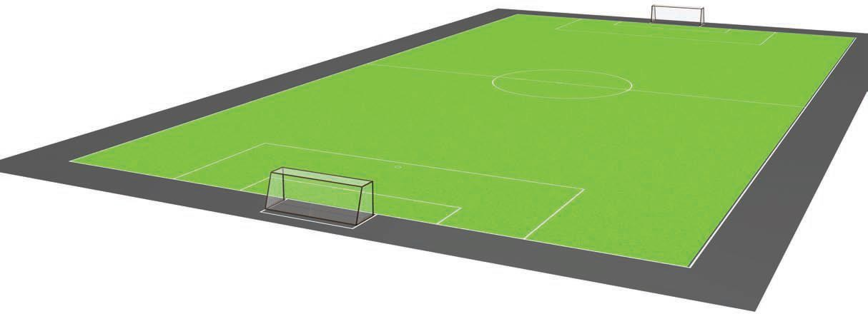
Рис. 31 Футбольное поле

Размечать футбольное поле следует хорошо видимыми линиями шириной не более 0,12 м. Ширина линий входит в размер поля для игры и других ограничиваемых ими площадей.

Устройство футбольного поля с искусственным газоном
При строительстве футбольного поля с искусственным покрытием (газоном) необходимо строго соблюдать технологическую последовательность укладки слоев, это позволит долгие годы использовать спортивный объект.

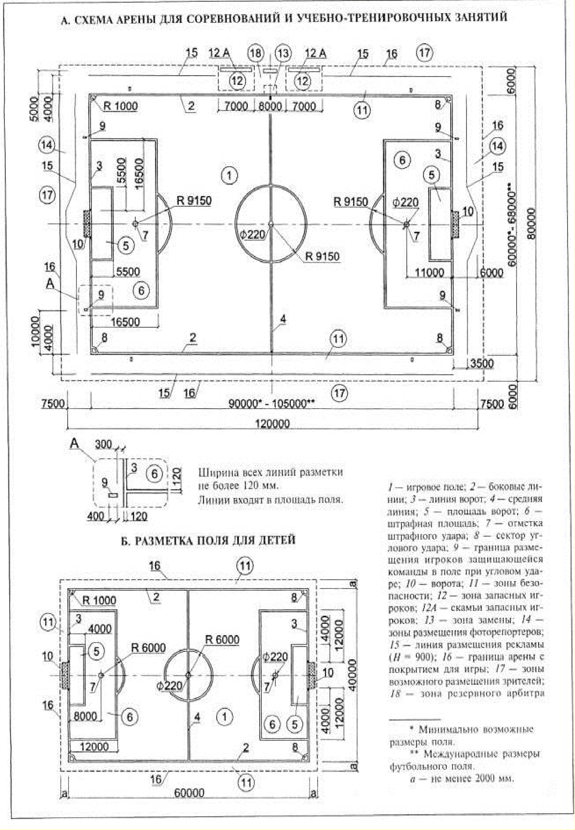
Рис. 32 Варианты разметки игровых полей для футбола

Основание футбольного поля | Основание футбольного поля с искусственным покрытием должно быть ровным и иметь дренаж, исключающий образование луж на поверхности футбольного поля при любых погодных условиях.  Монтаж основания должен обеспечить однородность и равномерность слоев конструкции основания, что дает равномерную усадку основания по всей его площади и исключает возникновение неровных участков на поверхности футбольного поля.  Система водоотвода, являющаяся составной частью конструкции основания, должна обеспечивать отвод воды с поверхности футбольного поля и из конструкции основания по принципу обратного фильтра.  Отвод воды с поверхности футбольного поля обеспечивают высокие дренажные свойства самого искусственного покрытия, имеющего дренажные отверстия, количество и размеры которых определяют его пропускную способность. Дренажные свойства основания зависят от выбора строительного материала, из которого наилучшим материалом  является гранитный щебень.
Щебеночное основание | Щебеночное основание, как правило, выполняется трехслойным, где каждый последующий слой расклинивает и частично выравнивает предыдущий. Общая толщина щебеночного основания составляет примерно 18-22 см. Под щебеночное основание часто применяют геотекстиль (синтетический нетканый материал), который монтируется на грунтовое основание. Геотекстиль армирует всю конструкцию в целом, а также предотвращает процесс диффузии слоев, что может вызвать возникновение неровных  участков на поверхности футбольного поля.
Устройство дренажа | Отвод воды из конструкции основания осуществляется через дренажные трубы. Величина уклона дренажных труб и их расположение должны обеспечивать быстрый вывод из конструкции основания поступающей воды в местную водоотводную систему. Минимальная величина уклона пластиковых дренажных труб в фильтрующем материале должна составлять примерно 0,2-0,4 %.  На водопроницаемых подстилающих грунтовых слоях устройство дренажа выполняется только по периметру футбольного поля.  При отсутствии местной водоотводной системы сброс воды осуществляется в водоприемные резервуары, которые располагают в нижней части естественного рельефа  прилегающей территории. Определение объема резервуара следует осуществлять исходя из количества выпадающих

осадков и размеров осушаемой площади.
В отдельных случаях по периметру футбольного поля выполняется открытая система водоотвода. Открытая система водоотвода несет основную функциональную нагрузку в зимний период времени. В зимний период в силу российских климатических условий вертикальный дренаж основания футбольного поля не работает. Влага, образующаяся во время оттепели на поверхности футбольного поля, удаляется в открытую систему водоотвода. Открытая система водоотвода предназначена и для отсечения возможного поступления водяных потоков на футбольное поле с прилегающей
территории
Синтетичес- кая трава | Строительство футбольных полей с искусственным покрытием получило широкое распространение. Футбольные поля с искусственным покрытием успешно применяются для проведения тренировочных занятий и различного ранга национальных соревнований.  Нынешний период строительства футбольных полей характеризуется применением современных искусственных покрытий, которые называют «третьим поколением» искусственных покрытий для футбольных полей, или просто синтетической травой. Конструктивные особенности современных искусственных покрытий состоят в том, что высота синтетического волокна значительно увеличилась - до 6 см и более, а частота расположения синтетического волокна составляет менее 20 стежков на 10 см. При этом засыпной  слой состоит не только из дренируемого песка, но и из резинового гранулята.
Моноволок- но | Эксплуатационные характеристики футбольного поля с натуральной травой зависят от качественного состояния самого травяного газона, которое определяют сортовые качества травяного газона. Эксплуатационные характеристики футбольного поля, оснащенного синтетической травой, во многом определяют качественные параметры синтетического волокна, которые всецело зависят от технологии выработки волокна.  Моноволокно более устойчиво в вертикальном положении, что сближает качественные характеристики футбольных полей, оснащенных искусственным покрытием, с синтетической травой и с натуральным травяным газоном.
Эластичный слой | Совершенствование искусственных покрытий происходит как в направлении повышения качества синтетического волокна, так и в разработке принципиально новых конструктивных решений.  Одно из таких решений - монтаж эластичного слоя под

искусственное покрытие с синтетической травой. Эластичный слой представляет собой склеенный в единый дренирующий слой резиновый гранулят. При этом толщина эластичного слоя имеет обратно пропорциональную зависимость от высоты синтетического волокна - чем больше толщина эластичного слоя, тем меньше высота синтетического волокна и тем меньше толщина засыпного слоя. Диапазон возможных значений толщины эластичного слоя составляет примерно 0,8
- 3,0 см.

Площадка для мини-футбола (рис. 33) имеет прямоугольную форму и размечается линиями, которые входят в размеры площадей, которые они ограничивают (рис. 34).
Две длинные линии площадки называются боковыми линиями, две короткие – линиями ворот. Все линии имеют
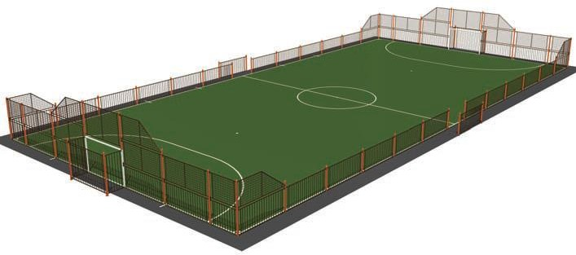
ширину 8 см. Площадка разделена на 2 равные половины средней линией. Центральная отметка делит среднюю линию на две равные части. Вокруг неё проводят окружность радиусом 3м.
Размер ворот - 3х2 м, которые располагаются по середине линии ворот.
Ворота состоят из двух вертикальных стоек, равноудалённых от углов площадки и соединённых вверху горизонтальной перекладиной. Расстояние между стойками по внутреннему измерению – 3 м,
расстояние от нижней грани Рис. 33 Площадка для игры в мини-футбол
перекладины до поверхности
площадки – 2 м. Обе стойки и перекладина имеют одинаковую ширину и глубину
– 8 см. Сетки присоединяются к задней части ворот к стойкам и перекладинам.
Глубина ворот, измеряемая от внутренней грани стоек и находящаяся за пределами площадки, должна быть не менее 80 см в верхней части и не менее 100 см в нижней части.
Ворота могут быть передвижными, но во время игры они должны быть надежно прикреплены к поверхности площадки.

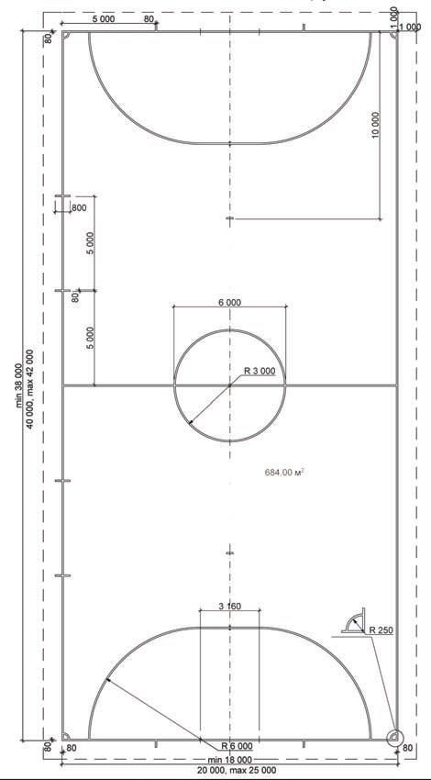
Рис. 34. Схема разметки футбольного поля.

Общие требования к местам занятий физической культурой и спортом
Размеры мест для легкоатлетических занятий и игровых полей и их разметку следует принимать в соответствии с правилами соревнований.
Строительные размеры в плане и высоту помещений устанавливают в зависимости от игровых видов спорта и от вида легкоатлетических занятий и уровня соревнований (таблица 4).
Размеры универсальных спортивных залов (предназначенных для попеременных занятий по различным видам спорта) принимаются по наибольшему из показателей для этих видов, приведенных в таблице 4, а пропускная способность — по наименьшей удельной площади, приходящейся на одного занимающегося.
Таблица 4
Размеры универсальных спортивных залов

Вид спорта | Строительные размеры  зала, м |  |  | Пропускная способность  площадки, чел/смену |  | Размеры арены для  соревнований в зале, м
Вид спорта | Длина | Ширина | Минимальная высота до низа выступающих  конструкций | При учебно-тренировочных занятиях в зале | При соревнованиях на арене или в зале, чел. | Длина | Ширина | Минимальная высота  (в пределах площади арены)
1. Акробатика | 36 | 18 | 6 | 32 | 75 | 44 | 21 | 7
2. Бадминтон  на одну площадку | 15 | 15* | 7 | 8 | 8 | 18 | 10 | 9
3. Баскетбол на одну  площадку | 30 | 18 | 7 | 24 | 48  (4 коман по 12) | 34 | 19 | 7
4. Бокс на один ринг | 18 | 12 | 4 | 17 | 20 | 14 | 14 | 5
5. Волейбол на одну  площадку | 24 | 15 | 8 | 24 | 48  (4 коман по 12) | 36 | 21 | 12,5
6. Гандбол на одну  площадку | 42 | 24 | 6 | 24 | 48  (4 коман по 12) | 47 | 26 | 6
7. Гимнастика  спортивная | 30 | 18 | 6 | 50 | 75 | 48 | 24 | 7
8. Гимнастика художественная  на одну площадку | 21 | 15 | 8 | 10 | 50 | 31 | 18 | 9
9. Мини-футбол | 30-48 | 18-30 | 8-12 | 24 | 48 | 36-48 | 24-30 | 8-12,5
10. Теннис.  На одну площадку | 36 | 18* | 8 | 12** | 8  (4 пары) | 42 | 22 | 9
11. Теннис настольный на три  стола | 15 | 9 | 4 | 4  (на каж- дый стол) | 8  (на каждый стол) | 12-14 | 6-7 | 4
 |  |  |  |  |  | (на каждый стол) |  | 4
12. Тяжелая атлетика | 18 | 9 | 4 | 16 | 40  (на один помост) | 13 | 13 | 5
на четыре помоста |  |  |  |  |  | (на один помост) |  | 5

13. Футбол на одно  поле | 96 | 48 | 15 | 60 | 64  (4 коман по 16) | 96 | 48 | 15
* При размещении в зале двух и более площадок ширина двух смежных (по длине) площадок может быть принята 15,1 м для бадминтона и 34 м для тенниса.
** При трех и более площадках в одном зале пропускная способность каждой принимается 6 чел. в смену.
Примечания
- При проектировании спортивных залов на несколько площадок для игр и (или) на большее количество оборудования размеры залов и их пропускная способность в смену соответственно увеличиваются.
- По видам спорта, по которым в спортивно-демонстрационных или спортивно- зрелищных залах предусматривается также и проведение учебно-тренировочных занятий, пропускная способность принимается по наибольшему из показателей, приведенных в гр. 5 и 6.
- При предназначении зала для соревнований не выше регионального масштаба размер площади арены и высота, как правило, принимаются равными размеру площади и высоте спортивного зала (см. гр. 2, 3 и 4), а пропускная способность — согласно гр. 5.
- В залах для настольного тенниса при большем числе столов размер зала принимается исходя из размеров площадки 7,754,5 м на каждый стол.
- Допускается увеличение размера площади зала (арены) для футбола, но не более чем до 11372 м, без изменения приведенной в таблице пропускной способности.
- Строительные размеры и пропускная способность приняты исходя из одного комплекта табельного оборудования.

Раздевалки для занимающихся должны непосредственно сообщаться со спортивным залом через коридор или по лестнице, предназначаемым только для сообщения между ними.
Инвентарные при спортивных залах должны располагаться смежно с этими залами и сообщаться с ними через проемы. Пол инвентарной следует предусматривать на одной отметке с полом зала (без порога).
В спортивных залах для учебно-тренировочных занятий, собираемых из легких металлических конструкций, допускается наличие колонн, если в соответствии с расстановкой технологического оборудования и разметкой они оказываются в нерабочих зонах и при соблюдении зон безопасности.
Стены и потолки спортивных залов окрашивают в светлые тона. Стены и двери должны быть гладкими и предусматривать возможность влажной уборки.
В залах для спортивных игр поверхность и окраска стен и потолков должны быть устойчивыми к ударам мяча.
Допускается отделка стен облицовочным кирпичом с расшивкой швов вовнутрь.
В залах рекомендуется принимать следующие цвета разметки площадок:
белый цвет | при одной или нескольких не перекрывающих друг друга  разметках площадок
белый и оранжевый  цвета | при двух перекрывающих друг друга разметках площадок
белый, оранжевый и  черный цвета | при трех перекрывающих друг друга разметках площадок

При большом количестве перекрывающих друг друга разметок они должны контрастировать между собой, и четко выделяться на фоне пола, в зависимости от цвета которого возможны отклонения от указанных выше рекомендаций.
На площадках для баскетбола площадь трехсекундной зоны, а также площадь центрального круга окрашиваются в цвет, контрастирующий с цветом пола и разметочных линий.
Для выполнения учебных программ по физической культуре необходимы спортивные залы следующих размеров:

Элементы легкой атлетики,  включающие бег на 60 м, прыжки в длину, метание мяча | требуется зал размером 7524 м
Гимнастика  (ритмическая, спортивная, художественная, акробатика,  танцы), включающая упражнения  на перекладине, бревне, канате, опорные прыжки | требуется зал размером не меньше 3018 м (с акробатической дорожкой, настилом для художественной гимнастики и др.);
Ручные игры с мячом,  включая гандбол | требуется зал размером 45 (42)24 м
Бокс, борьба, тяжелая атлетика | нужны специализированные залы размером  не менее 1812 (15) м, а для борьбы 2415 м
ОФП (общая физическая подготовка) младших классов  (I—IV) | нужен отдельный зал 2415 м
Стрельба из малокалиберного  оружия | необходим тир с огневой полосой не менее  50 м.

Для академических занятий I—IV классов и для занятий общей физической подготовкой старшеклассников на тренажерах могут быть использованы небольшие помещения, легко размещаемые в школах, с сеткой колонн 66 м при высоте 3—4 м.
Для проведения уроков физической культуры в I—IV классов требуется спортивный зал 2412 (15) м; для тренажерного зала — 56 м2 (на одну параллель). Каждая площадка в зале для занятий одного класса должна иметь 2 блока раздевальных с душевыми и санузлами, а также инвентарной.
Оборудование многофункциональных залов должно соответствовать программам занятий всех групп по играм с мячом, гимнастике, включая элементы акробатики и художественной гимнастики, и по элементам легкой атлетики. Набор и расстановка оборудования должны соответствовать новейшим принципам проведения учебных занятий групповым, круговым, поточным и другими методами с повышенной интенсификацией и моторной плотностью занятий. Для занятий каждой группы (класса) с одним преподавателем нужна отдельная площадка (зал, часть зала), обеспеченная душевой и раздевальной.

Зал 3015 м и более должен делиться на две части для одновременных занятий двух групп (класса), а потому размеры многофункциональных залов целесообразно определять кратными площадке 2415 (12) м, пригодной для занятий группы в 24 чел. (по 15 м2 на человека при занятиях волейболом) или класса в 30 чел. (по 12 м2 на человека).
Размеры залов в зависимости от вида проводимых занятий, размеров площадок для игр и занятий, необходимых зон безопасности и площади для размещения вспомогательного оборудования для передвижения и ориентации следует принимать по таблице 5.
Таблица 5
Размеры спортивных залов для проведения занятий по разным видам спорта
Виды спорта | Размер  площадки для игры, м | Размер зоны безопасност  и, м | Пропускная способность  , чел/ смену | Категория инвалидов
Гандбол | 4020 | 1-2 | 24 | ДС
Гимнастика спортивная | 3018  3624 | — | 50  20 | То же, НЗ
Элементы легкой атлетики в  зале | 4527 | — | 15 | ПОДА,  НЗ
Примечание — Принятые сокращения в данной таблице и последующих:
ПОДА — инвалиды с поражением опорно-двигательного аппарата,
НЗ — инвалиды с недостатками зрения;
ДС — инвалиды с дефектами слуха.

Спортивные залы, не требующие специальных планировочных мероприятий, приведены в таблице 6.
Таблица 6
Размеры спортивных залов не требующих специальной планировки
Назначение залов по видам спорта | Размеры зала, м |  |  | Категории инвалидов
Назначение залов по видам спорта | Длина | Ширина | Высота | Категории инвалидов
Зал для спортивных игр:
А (бадминтон, баскетбол,  волейбол) | 36 | 18 | 7 | ПОДА, ДС
Б (гандбол, теннис, элементы  легкой атлетики, фигурная езда на колясках) | 45(42) | 24(24) | 8 | ПОДА, ДС

При спортивных залах следует предусматривать инвентарные для хранения переносного спортивного оборудования и инвентаря, располагая их смежно с залами. Пол инвентарной должен находиться на одном уровне с полом зала и без порога.
При каждом спортивном зале должны быть инвентарные комнаты определённого размера (таблица 7).

Размеры инвентарных комнат при игровых спортивных залах.
Таблица 7

Назначение спортивного зала по виду (видам) спорта | Размер зала (в строительных  осях), м | Площадь инвентарной, м2 | Рекомендуемые размеры  инвентарной, м
Назначение спортивного зала по виду (видам) спорта | Размер зала (в строительных  осях), м | Площадь инвентарной, м2 | Длина | Ширина  (глубина)
Для бадминтона, баскетбола,  гандбола, волейбола и тенниса | 4224 | 36 | 6 | 6

Площадь инвентарной универсального зала принимается исходя из необходимости полного освобождения площади зала от гимнастического оборудования во время занятий по спортивным играм. В остальных спортивных залах размеры инвентарных следует определять исходя из состава и размеров переносного оборудования и инвентаря, а также способа их хранения.

Стены спортивных залов должны соответствовать следующим требованиям:
крепежные детали для оборудования,  регуляторов и т. д | должны закладываться заподлицо с  поверхностью стен или заглубляться
электрические выключатели, регуляторы  осветительной арматуры | должны располагаться на высоте 1,2 м,  доступной для инвалидов
стены из лицевого кирпича | должны выполняться с затиркой швов  заподлицо.

Оборудование крепят:
к полу | с помощью закладных деталей, устанавливаемых в полу, заподлицо с его поверхностью;  при применении синтетических покрытий, не позволяющих крепить к ним закладные детали, необходимо их установку и надежное крепление предусматривать в конструкции пола, заподлицо с поверхностью синтетического покрытия
к потолку и стенам | с помощью закладных деталей или дополнительных  конструктивных элементов
Встраиваемое или прикрепляемое к ограждающим конструкциям спортивное оборудование крепится с помощью закладных деталей, входящих, как правило, в комплект оборудования. Если ограждающие конструкции не позволяют устанавливать в них закладные детали, необходимо в каждом отдельном случае разрабатывать в проекте дополнительные (переходные) конструктивные элементы.
Закладные детали для крепления оборудования, врезаемые в полы залов, устанавливают заподлицо с поверхностью пола.
Поверхность пола в залах должна быть горизонтальной, гладкой и нескользкой; конструкция пола — упругой, удовлетворяющей тепло- и звукоизоляционным требованиям.
Полезная нагрузка на полы залов — 400 кг/м2.
Конструкция заполнения световых проемов должна обеспечивать возможность проветривания зала и протирки стекол. В залах для спортивных игр, кроме того, конструкция оконных переплетов и материал остекления должны

быть устойчивы к ударам мяча; в иных случаях на окнах должны быть защитные устройства, не препятствующие доступу к окнам для проветривания и протирки стекол.
В залах, предназначаемых для спортивных игр с мячом, следует предусматривать защиту светильников от повреждения мячом.
Полы в спортивных залах в зависимости от назначения и вида спорта, могут быть деревянными или иметь синтетическое покрытие.
Полы в помещениях и залах для физкультурно-оздоровительных занятий рекомендуются дощатые с толщиной доски от 37 до 39 мм (доску толщиной 29 мм рекомендуется применять в помещениях для занятий на тренажерах).
Деревянные полы рекомендуется предусматривать, как правило, во всех спортивных залах (кроме залов для легкой атлетики и футбола) и проектировать их из доски толщиной 32—37 мм (в острожке) или из бруска сечением 6060 мм (рис. 35, 36), а также паркетно-щитовыми.
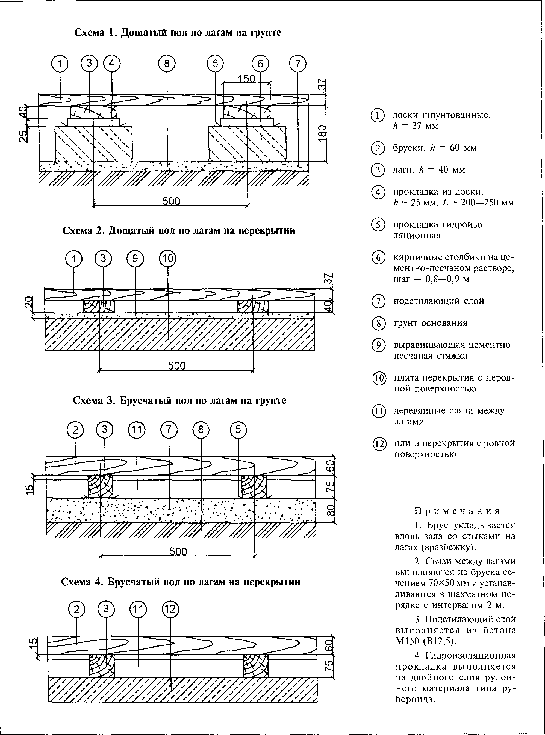
Рис. 35 Конструкция деревянных полов по лагам

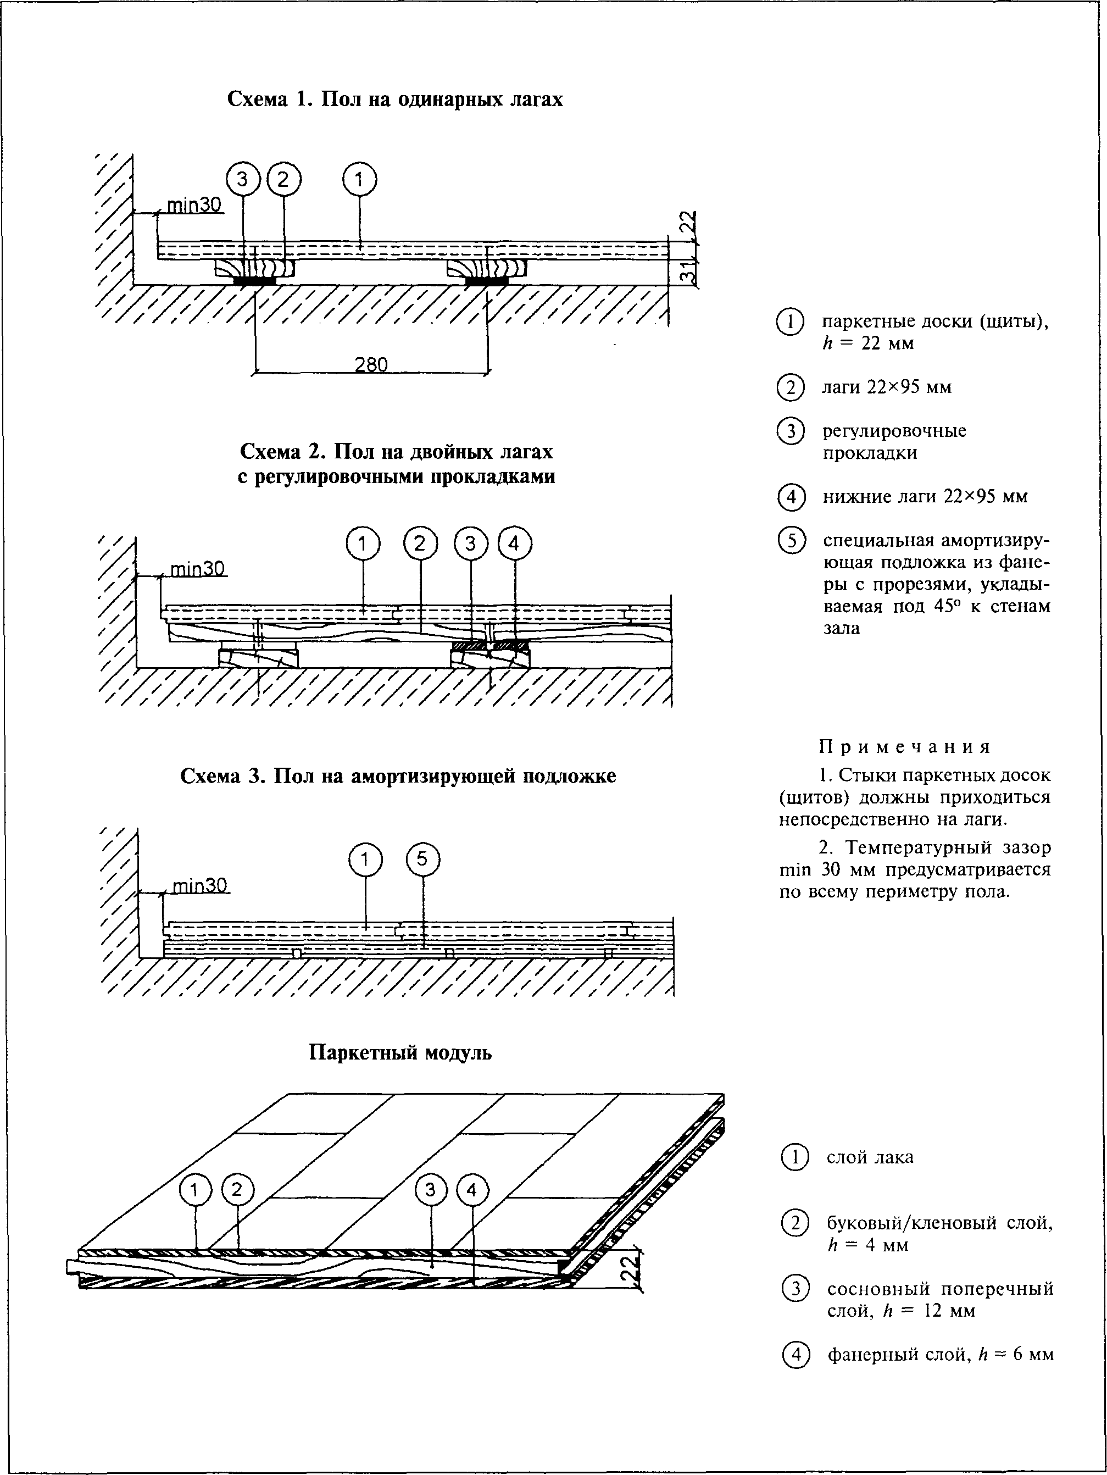
Рис. 36 Конструкция паркетно-щитовых полов по лагам

При занятиях на гимнастических снарядах пол зала (через закладные детали) испытывает большие усилия в местах крепления снарядов, поэтому между лагами предусматриваются связи, устанавливаемые в шахматном порядке с шагом 2,5 м.
При устройстве деревянных полов следует учитывать следующие условия:
а) доски и бруски выбирают с возможно меньшим количеством сучков, удаление которых необходимо осуществлять высверливанием их и закладкой деревянных пробок;
б) доски и бруски укладывают вдоль зала, а их стыки устраивают вразбежку и опирают на лаги;
в) доски и бруски крепят к лагам гвоздями и обязательно косым забоем.
В тех случаях, когда зал располагается на втором этаже и под ним находятся вспомогательные помещения с постоянным пребыванием людей в них, рекомендуется предусматривать звукоизоляцию. В частности, устраивать под лагами пола звукоизоляционные ленточные прокладки:
минераловатные маты толщиной 40—50 мм, прошитые в бумаге;
минераловатные маты толщиной 30—40 мм на синтетической связке;
простеганные стекловолокнистые маты толщиной 30—40 мм;
минеральные и стекловолокнистые плиты толщиной 40—50 мм на синтетической связке;
древесно-волокнистые изоляционные плиты толщиной 16—20 мм.

К синтетическим покрытиям, применяемым для полов спортивных залов, относятся рекомендованные Госкомспортом России и допущенные органами Минздрава России:
резиноподобные материалы заводского изготовления типа «Рездор»,
«Арман», «Олимпия» и др., выпускаемые в виде плит или листов толщиной не менее 13 мм;
типа «Регупол», выпускаемые в виде рулонов шириной 1,25 м и длиной до 50—45 м;
наливные самоотверждающиеся типа «Тартан» на основе полиуретана и жидких каучуков холодного отверждения.
Конструкция пола с синтетическим покрытием приведена на рисунке 37.
Синтетические покрытия выполняются в один или два слоя по бетонному или асфальтобетонному основанию.
Помосты для занятий с тяжестями не должны быть связаны с полом зала, а при размещении их на первом этаже — и с фундаментами здания. При размещении помостов не на первом этаже или над подвалом, в местах их расположения следует предусматривать специальные конструктивные мероприятия, обеспечивающие необходимую прочность перекрытия и звукоизоляцию.
Помосты рекомендуется устанавливать заподлицо с полом зала.

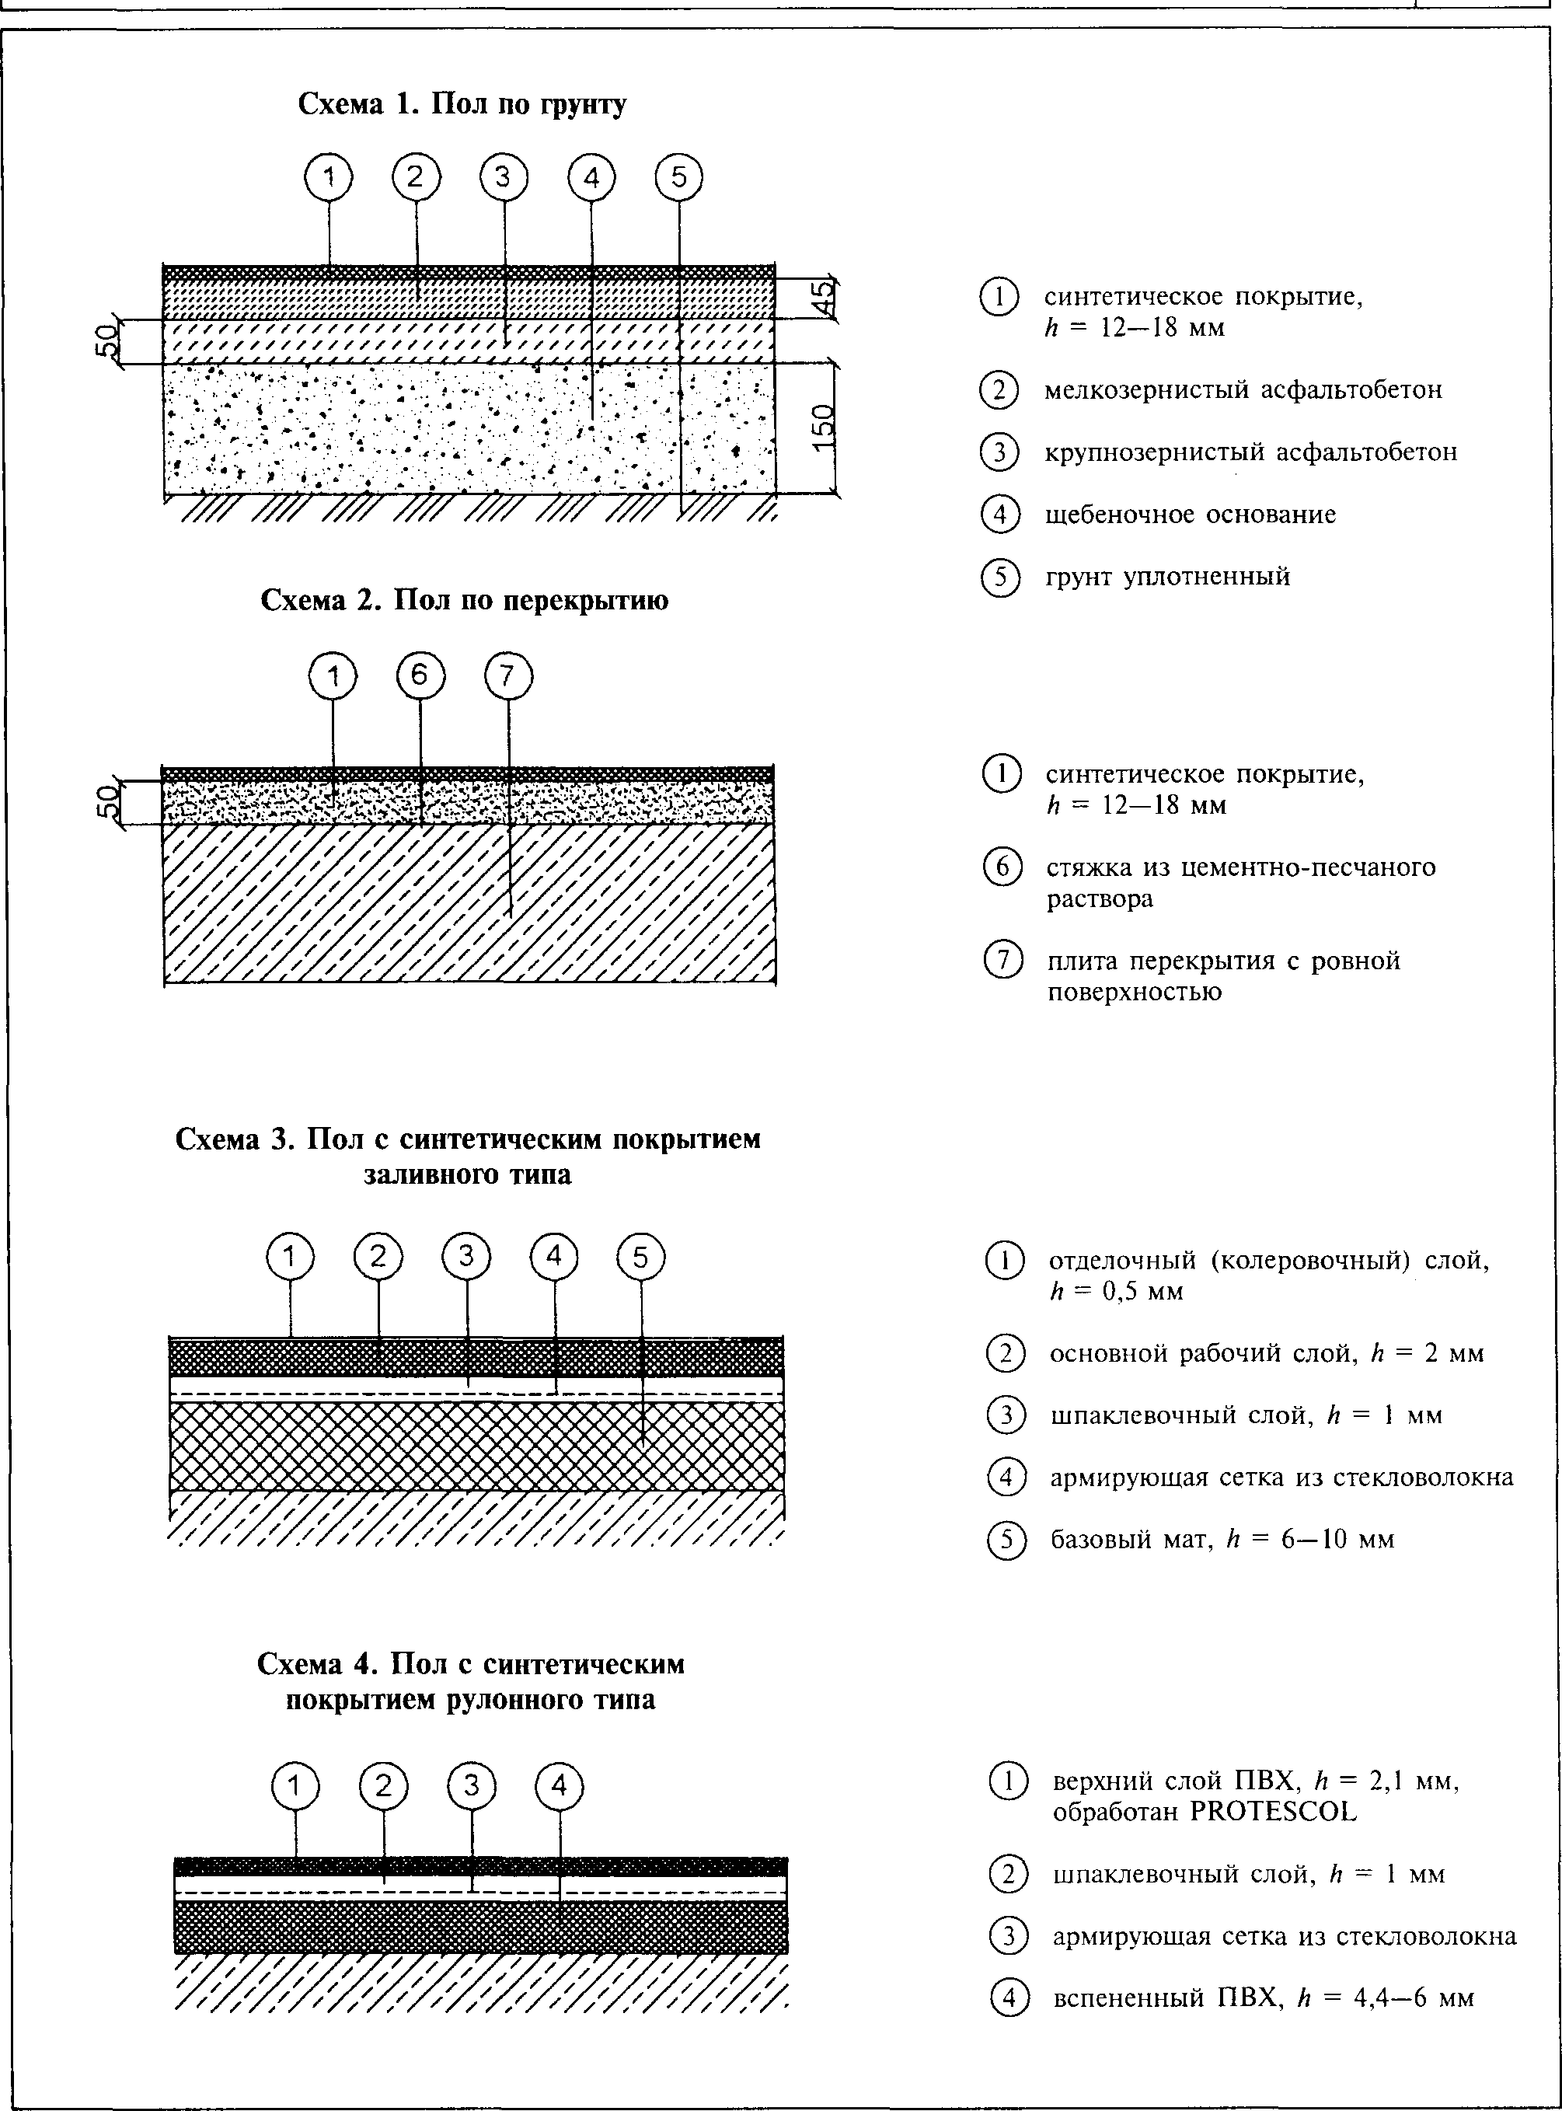

Рис. 37 Конструкция полов с синтетическим покрытием по сплошной подготовке

Освещение
Установка оконных проёмов для обеспечения естественного освещения в спортивном зале выполняется с учётом требований СНиП 2.08.02. Расчетная площадь световых проемов определяется в процентах площади пола помещения по таблице 8.
Таблица 8
Площадь световых проемов для различных залов
Назначение зального помещения | Площадь световых проемов в процентах площади пола при  освещении:
Назначение зального помещения | боковом |  | верхнем
Назначение зального помещения | одностороннем | двух- и  многостороннем | зенитными  фонарями | другими видами  фонарей
Для спортивных игр | 20 | 17 | 12 | 14
Для других видов  спорта | 17 | 14 | 10 | 12
Примечание
Рассчитанные по таблице площади световых проемов могут быть увеличены в пределах до 5 %.

Число, размеры и размещение проемов должны обеспечивать равномерность естественного освещения.
Освещение предусматривается, как правило, боковое в одной из продольных стен зала с размещением низа световых проемов на высоте не менее 2 м от пола.
Для обеспечения требуемого уровня освещенности (в зависимости от ширины и высоты зала) допускается устраивать окна в других стенах зала (с размещением низа световых проемов на высоте не менее 4,5 м от пола), а также верхнее освещение или боковое в комбинации с верхним. Световые проемы верхнего освещения размещаются только над той частью пола зального помещения, освещение которой не обеспечивается боковыми световыми проемами.
В залах для спортивных игр не рекомендуется размещать световые проемы напротив лицевых линий площадок.
В помещениях для физкультурно-оздоровительных занятий расчетная температура воздуха в холодный период года принимается 18°С при относительной влажности 30—60% и расчетной температуре наружного воздуха по параметрам Б, приведенным в СНиП 23-01 (нижний предел относительной влажности приведен для холодного периода года и приведенной выше температуры). Температура внутри раздевалок должна быть в пределах 20—25°С (оптимальная величина 23°С).
Нагревательные приборы следует устанавливать преимущественно у наружных ограждений залов в увязке с размещением спортивного оборудования. В помещениях с влажным и мокрым режимами ниши в наружных стенах для размещения нагревательных приборов не устраиваются.
Нагревательные приборы и трубопроводы в спортивных залах не должны, как правило, выступать из плоскости стен в пределах высоты до 2 м от пола.
В случаях, когда элементы вентиляционных систем (воздуховоды, решетки, а также нагревательные приборы и трубопроводы) выступают из плоскости стен

или вынужденно устанавливаются на высоте до 2 м от пола, они закрываются щитами или иными средствами, исключающими ожоги и другие возможные травмы занимающихся.
Для работы многофункциональных залов желательно обеспечить переключение осветительной системы отдельных зон в пределах 200—600 лк (для физкультурно-оздоровительных занятий обычно достаточно 300—400 лк).
В качестве источника света для искусственного освещения залов рекомендуется применять люминесцентные лампы. Предпочтительно применение светильников с диффузными рассеивателями. Светильники следует устанавливать на потолке в линии, как правило, параллельной продольным стенам зала (табл.9). Управлять освещением следует непосредственно из зала, размещая аппараты управления у входных дверей. Управление освещением должно обеспечивать возможность отключения 2/3 светильников основного освещения при сохранении равномерности освещения. Для освещения инвентарных при залах рекомендуется использовать светильники с лампами накаливания. Включение освещения инвентарной должно осуществляться из зала у входа (проема) в инвентарную.
Таблица 9
Освещенность залов для разных видов спорта
Виды спорта, для которых  предназначается зал | Наименьшая  освещенность, лк | Плоскость или зона, в которой нормируется  освещенность
Бадминтон, баскетбол, волейбол, гандбол, теннис | 300 | Горизонтальная, на поверхности пола
Бадминтон, баскетбол, волейбол, гандбол, теннис | 100 | Вертикальная*, на высоту 2 м от пола
Акробатика, гимнастика  спортивная и художественная | 200 | Горизонтальная, на поверхности пола  (помоста)
Физкультурно-оздоровительные  занятия | 150 | Горизонтальная, на поверхности пола
Раздевальные спортсменов | 150 | Горизонтальная, на поверхности пола
Инвентарные | 30 | Горизонтальная, на поверхности пола
* Вертикальная освещенность обеспечивается в плоскости, проходящей через продольную ось поля для игры, а для баскетбола обеспечивается освещенность поверхности щитов со стороны колец.
Примечания
- При освещении лампами накаливания уровень освещенности может быть снижен на одну ступень.
- Для соревнований по теннису высокого уровня освещенности корта — до 800 лк.
Для освещения залов, как правило, применяются газоразрядные лампы с коэффициентом пульсации, принимаемым согласно таблице 10.
В залах, предназначаемых для спортивных игр с мячом, следует предусматривать защиту светильников от повреждения мячом.
Таблица 10
Коэффициент пульсации освещённости
Вид спорта, для которого предназначается зал | Максимально допустимый коэффициент  пульсации освещенности, %
Бадминтон, баскетбол, волейбол, гандбол,  теннис, теннис настольный | 10
Акробатика, бокс, борьба, гимнастика  (спортивная и художественная), тяжелая атлетика | 20

Все крепежные детали оборудования, регуляторов, электрических выключателей должны закладываться заподлицо с поверхностью стен или заглубляться.

СПОРТИВНЫЕ ЗАЛЫ
Общие требования к крытым спортивным сооружениям (спортивным залам)
Помещения спортивных залов и размещенное в них оборудование должны соответствовать требованиям строительных норм и правил (СНиП П-65-73, СНиП П М-3-68, СНиП П-Л-70, СНиП 2.08.02-89, СП 31-112-2004, СП 31-115-2006, СНиП 31-06-2009), а также правил по технике электробезопасности и пожарной безопасности для общеобразовательных школ.
Количество мест в спортивном зале во время проведения занятий должно устанавливаться из расчета 0,7 м2 в статике - для зрителей, и 4 м2- для занимающихся. Единовременная (нормативная) пропускная способность спортивного зала, помещений для физкультурно-оздоровительных занятий рассчитывается следующим образом:
зал 42x12 м - до 50 чел. зал 24x12 м - 35 чел. зал 36x18 м - 40 чел. зал 18x9 м - 30 чел. зал 30х15 м - более 35 чел.
Количество рабочих мест тренажерных залов, помещений и залов для силовой подготовки рассчитывается, исходя из норматива: 1 тренажер на 1 занимающегося. Единовременная (нормативная) пропускная способность спортивных сооружений рассчитывается по планово-расчетным показателям ко- личества занимающихся, утвержденным приказом ГКФТ России от 04.02.1998 г.
№ 44.
Заполнение спортивного зала сверх установленной нормы запрещается.
Полы спортивных залов должны быть упругими, без щелей и застругов, иметь ровную, горизонтальную и нескользкую поверхность, окрашенную эмульсионной или силикатной краской. Полы не должны деформироваться от мытья, а к началу занятий - быть сухими и чистыми. Полезная нагрузка на полы спортивных залов должна быть не более 400 кг/м2.
Стены спортивных залов должны быть ровными, гладкими, окрашенными в светлые тона на всю высоту панелей краской, позволяющей легко производить влажную уборку помещения. Краска должна быть устойчивой к ударам мяча, не осыпаться и не оставлять следов на одежде и предметах. Стены спортивного зала на высоту 1,8 м не должны иметь выступов. Если же имеющиеся выступы являются конструктивной особенностью зала, они должны быть закрыты панелями на ту же высоту. Приборы отопления следует закрыть сетками или щитами. Они также не должны выступать за плоскость стены.
Проем между спортивным залом и комнатой, где хранится инвентарь, должен быть шириной и высотой не менее двух метров и не иметь выступающего порога.
Оконные проемы спортивного зала должны располагаться вдоль продольных стен. Стекла окон должны быть защищены от ударов мяча, сами окна должны

иметь фрамуги, которые можно открыть, стоя на полу, и солнцезащитные приспособления.
Потолок зала следует покрывать неосыпающийся краской, устойчивой к ударам мяча.
В зданиях школ для перекрытий над спортивным залом следует использовать только трудновоспламеняемые материалы с пределом огнестойкости не менее 0,75 ч. Не допускается использование для утепления перекрытий спортивного зала торф, древесные опилки и другие легкозагорающиеся материалы.
Чердачные помещения гимнастического зала должны содержаться в чистоте и запираться на замок. Ключи от чердачных помещений следует хранить в определенном месте, доступном в любое время суток. В чердачных помещениях запрещается устраивать склады спортивного инвентаря и учебного оборудования.
Освещенность физкультурного зала должна быть не менее величин, приведенных в таблице 11.
Таблица 11
Освещенность залов для разных видов спорта
Вид спорта | Наименьшая освещен- ность в л к. | Плоскость и зона,  в которых нормируется освещенность | Примечания
Баскетбол, волейбол, ручной мяч | 300  100 | Горизонтальная на уровне пола. Вертикальная на высоте от пола до 2-х м. | Должна быть пре- дусмотрена заши- та светильников от ударов мяча.
Гимнастика спорт /художест  различные виды борьбы | 200 | Горизонтальная на уровне пола, ковра, помоста.
Легкая атлетика,  тяжелая атлетика | 150 | Горизонтальная на уровне  пола, помоста, дорожки.
Учебные занятия по |  |  | Вертикальная
физической культуре в |  |  | освещенность
школе |  |  | должна быть в
а) при люминесцентных | 200 | Горизонтальная по поверхности | плоскости,
лампах; |  | пола. | проходящей через
б) при лампах накалива- | 100 | Горизонтальная по поверхности | продольную ось зала
ния; |  | пола. | с обеих его
в) при люминесцентных | 75 | Вертикальная на высоте от пола | сторон.
лампах; |  | до 2-х м.
г) при лампах накалива- | 50 | Вертикальная на высоте от пола
ния. |  | до 2-х м.

В качестве источников света для залов должны использоваться либо лю- минесцентные светильники типа потолочных плафонов, снабженные бесшумными пускорегулирующими аппаратами, либо светильники с лампами накаливания, полностью отраженного или преимущественно отраженного распределения света, при этом применение светильников с защитными углами менее 30 градусов не допускается. Чистка светильников должна проводиться техническим персоналом не менее двух раз в месяц.

Вентиляция крытых спортивных сооружений должна осуществляться как естественным сквозным способом - зал проветривается через открытые окна и фрамуги, так и с помощью специальных вентиляционных приточно-вытяжных устройств, при этом последние должны быть всегда исправны и регулярно подвергаться планово-предупредительному ремонту. В санитарно-гигиенических целях работу данных приборов следует периодически проверять, а результаты проверки заносить в специальный журнал.
При занятиях физической культурой вентиляция и отопление должны обеспечивать воздухообмен, составляющий 80 м3/час на одного человека, и температуру воздуха не ниже 14°С.
В основных помещениях спортивных сооружений на видном месте должен быть вывешен план эвакуации занимающихся в случае пожара или стихийного бедствия. Данный план должен предусматривать спасение детей, находящихся во всех помещениях и местах проведения занятий по физическому воспитанию, в том числе и во вспомогательных помещениях.
Расстояние от наиболее удаленной точки зала до дверей, ведущих к эвакуационному выходу, не должно превышать 27 м. Двери, предназначенные для эвакуации, должны открываться наружу. В спортивном зале должно быть не менее двух дверей, одна из которых должна выходить на пришкольный участок. Двери эвакуационных выходов спортивных залов допускается запирать только изнутри, на открывающиеся без труда запоры, задвижки или крючки. Категорически запрещается забивать наглухо или загромождать двери запасных выходов из гимнастического зала.
Комнаты для переодевания для детей школьного возраста должны иметь не менее 0,18 м2 площади на место. Шкафы в раздевалках устанавливаются в один ярус. Ширина проходов между скамьями и шкафами должна быть не менее 1,5 м. В проходах нельзя помещать зеркала, оборудование, загромождать их инвентарем.
Душевые кабины должны быть оборудованы индивидуальными сме- сителями холодной и горячей воды с арматурой управления, расположенной у входа в кабину, с подножками для мытья, а также с полочками для принадлежностей. Между открытыми душевыми кабинами и противоположной стеной должно быть расстояние не менее 1,3 м, а между противоположными рядами душевых кабин - не менее 1,5 м. Температура воздуха в местах, где занимаются дети, должна быть не менее 20°С, в душевых - 25°С. Кратность обмена воздуха в раздевалках должна равняться 1,5, а в душевых - 0,5 м3/час.
В местах проведения занятий по физической культуре и спорту должны находиться аптечки, укомплектованные медикаментами, необходимыми для оказания первой помощи до прибытия врача. Медицинская аптечка должна быть укомплектована в соответствии с Письмом Департамента здравоохранения города Москвы от 05.09.11 №01-34-4995/11 «О рекомендуемом стандарте оснащения школьной аптечки» (Приложение 2).
В медицинской аптечке должна быть опись медикаментов.
На упаковках медикаментов проставляется порядковый номер согласно описи.

На дверце медицинской аптечки или рядом с ней вывешивается краткая инструкция по оказанию первой помощи при травмах, а также адрес и номер телефона ближайшего лечебного учреждения.

В спортивном зале (инвентарной) школы должны находиться носилки. Преподаватели и персонал должны располагать телефоном и адресом ближайшего лечебного учреждения, где может быть оказана медицинская помощь.

Требования к размерам спортивного зала, а также к расположенным в нем площадкам
Строительные размеры универсальных залов принимаются по наибольшему показателю для этих видов, а пропускная способность - по наименьшей удельной плотности на одного занимающегося (табл. 12).
Таблица 12
Размеры спортивных залов для разных видов спорта
Вид | Размеры для учебно-тренировочных занятий | Размеры для соревнований  с учетом зрительских мест (трибун)
Мини-футбол (гандбол) | 25x42, min 15x25 при высоте 15 метров | 25x42, min 15x25 при высоте 15 метров
Баскетбол | 30х18 при высоте 7 м | 34x19 при высоте 7 метров
Волейбол, теннис | 24x15 при высоте 8 м | 36x21 при высоте 12,5 метров
Теннисный корт | 36x18 при высоте 8 м | 42x22 при высоте 9 метров.

Требования к покрытию и освещению площадки для спортивных игр (мини- футбол, волейбол, баскетбол, гандбол) - единые, но они отличаются от требований к покрытию и освещению теннисных кортов.
При использовании зала для волейбола, тенниса или баскетбола каждая из площадок располагается по одной вдоль зала.
Для большего удобства при использовании раздельных секций возможно обустройство блоков раздевалок с душевыми и санитарными узлами, а также комнат для хранения инвентаря. При делением зала на секции возникает необходимость принятия защитных мер от слепящего света боковых, естественных источников освещения, так как площадки располагаются поперек зала. Кроме того, следует иметь в виду, что в каждой секции, особенно в тех из них, что расположены в центральной части зала, исключается крепление спортивного оборудования к разделительным устройствам, а потому набор спортивного оборудования в каждой секции оказывается не столь разнообразным, как в залах, имеющих размер, равный размеру секции.
В спортивном корпусе с площадкой для тенниса, при числе площадок в нем 2 и более рекомендуется предусматривать зальное помещение размером 12x18 м, высотой 6 м, с тренировочной стенкой высотой не менее 3 м. Пропускная способность помещения составляет 4 человека в час.

Требования к безопасности спортивных залов.
Нагревательные приборы и трубопроводы в спортивных залах не должны, выступать из плоскости стен в пределах высоты до 2 м от пола. В случаях когда элементы вентиляционных систем (воздуховоды, решетки, а также нагревательные приборы и трубопроводы) выступают из плоскости стен или вынужденно устанавливаются на высоте до 2 м от пола, они закрываются щитами или иными средствами, исключающими ожоги и другие возможные травмы занимающихся.
В качестве источника света для искусственного освещения залов рекомендуется применять люминесцентные лампы. Предпочтительно применение светильников с диффузными рассеивателями. Светильники следует устанавливать на потолке в линии, как правило, параллельные продольным стенам зала. Управлять освещением следует непосредственно из зала, размещая аппараты управления у входных дверей. Управление освещением должно обеспечивать возможность отключения 2/3 светильников основного освещения при сохранении равномерности освещения. Для освещения инвентарных комнат при спортивных залах рекомендуется использовать светильники с лампами накаливания. Включение освещения инвентарной должно осуществляться из зала у входа (проема) в инвентарную.
Для освещения спортивных залов при высоте зала 8 м и менее рекомендуется применять систему верхнебокового освещения с установкой светильников на боковых стенах и потолке за пределами поля для игры. Наиболее качественной системой освещения для всех видов спорта (за исключением тенниса) является система комбинированного освещения при соотношении отраженного и направленного света 3:2, но ее применение является неэкономичным. Поэтому в большинстве случаев рекомендуется установка светильников на потолке зала с обеспечением защитного угла не менее 40° в продольной и поперечной плоскостях.
При применении осветительных приборов широкого светораспределения возможно устройство верхнего освещения с установкой их непосредственно над полем для игры.
Размещение светильников (за исключением светильников отраженного света) на стенах в торцах залов, предназначаемых для спортивных игр, не предусматривается.
В залах, предназначаемых для спортивных игр с мячом, следует предусматривать защиту светильников от повреждения мячом.
Все крепежные детали оборудования, регуляторов, электрических выключателей должны закладываться заподлицо с поверхностью стен или заглубляться.
В залах для спортивной и художественной гимнастики, групповых занятий аэробикой и в хореографических классах следует предусматривать устройства для музыкального сопровождения для занимающихся.

Используемая литература

Федеральный закон от 29.12.2012 г. № 273-ФЗ «Об образовании в Российской Федерации»;
Федеральный закон от 04.12.2007 г. № 329-ФЗ «О физической культуре и спорте в Российской Федерации»;
Федеральный закон от 27.12.2002 г. № 184 ФЗ «О техническом регулировании»;
Приказ Министерства образования и науки Российской Федерации от 04.10.2010 г. №986 «Об утверждении федеральных требований к образовательным учреждениям в части минимальной оснащенности учебного процесса и оборудования учебных помещений»;
Приказ Министерства образования и науки Российской Федерации от 28.12.2010 г. №2106 «Об утверждении федеральных требований к образовательным учреждениям в части охраны здоровья обучающихся, воспитанников»;
Примерный перечень и характеристики современного спортивного оборудования и инвентаря для оснащения спортивных залов и сооружений государственных и муниципальных общеобразовательных учреждений. (Рекомендован экспертным советом Министерства образования и науки Российской Федерации по совершенствованию системы физического воспитания в образовательных учреждениях Российской Федерации для использования в образовательном процессе общеобразовательных учреждений);
Рекомендации по развитию плоскостных физкультурно-спортивных сооружений при общеобразовательных учреждениях, в том числе межшкольных физкультурно-спортивных сооружений. (Рекомендованы экспертным советом Министерства образования и науки Российской Федерации по совершенствованию системы физического воспитания в образовательных учреждениях Российской Федерации для использования в образовательном процессе общеобразовательных учреждений);
Письмо Минспорттуризма России от 18.08.2011 г. № ЮН-02-10/4744
«Рекомендации по оснащению детско-юношеской спортивно-игровой инфраструктуры по мету жительства и учебы»
СанПиН 2.1.2.1188. Программное осуществление государственного санитарно-эпидемиологического надзора за эксплуатацией плавательных бассейнов;
СанПиН 2.4.2.2821-10. Санитарно-эпидемиологческие требования к условиям и организации обучения в общеобразовательных учреждениях. М, УЦ «Перспектива», 2011 г;
Строительные нормы и правила. СНиП 11-65-73 Общеобразовательные школы и школы-интернаты. Раздел: Физкультурно-спортивные залы, бассейны, спортивные и игровые площадки;

СНиП III-10-75 (глава 10 – «Благоустройство территорий»);
СНиП 11-07-85 Физкультурно-спортивные сооружения;
Справочное пособие к СНИП 2.08.02-89. Общественные здания и сооружения. Раздел: «Здания и сооружения физкультурные и спортивные»;
СНиП 10-01-94 Система нормативных документов в строительстве;
СНиП 2.09.04-95 Административные и бытовые здания. Раздел:
«Физкультурно-спортивные здания и сооружения»;
Московские городские строительные нормы МГСН 4.08-97 «Массовые типы физкультурно-оздоровительных учреждений»;
МГСН 1.01.99 Нормы и правила проектирования планировки и застройки г. Москвы. Раздел физкультурно-спортивные сооружения;
МГСН 4.06 – 03 «Общеобразовательные учреждения»
Государственный стандарт Российской Федерации ГОСТ РФ 52024-2003
«Услуги физкультурно-оздоровительные и спортивные. Требования безопасности потребителей»;
Свод правил по проектированию и строительству. СП 31-112-2004
«Физкультурно-спортивные залы» часть 1 и часть 2;
СП 31-115-2006 «Открытие плоскостные физкультурно-спортивные сооружения»;
СП 31-113-2004 Бассейны для плавания;
СП 31-112-2007 «Физкультурно-спортивные залы» часть 3. Крытые ледовые арены;
СП 31-115-2007 «Открытые плоскостные физкультурно-спортивные сооружения»;
СП 52.13330.2011. «Свод правил. Естественное и искусственное освещение»;
СП 118.13330.2012 «Общественные здания и сооружения» (актуализированная редакция СНиП 31-06-2009 «Общественные здания и сооружения» и 31-05-2003 «Общественные здания административного назначения»);
Технический регламент. Искусственные сооружения, применяемые в скалолазание;
Руководство ИААФ. Легкоатлетические сооружения;
Бурлаков И.Р., Неминущий Г.П.. Специализированные сооружения для легкой атлетики. – М., СпортАкадемПресс, 2001 г;
Бурлаков И.Р., Неминущий Г.П.. Специализированные сооружения для игровых видов спорта. – М., СпортАкадемПресс, 2001 г;
Бурлаков И.Р., Неминущий Г.П.. Спортивно-оздоровительные сооружения и их оборудование – М., СпортАкадемПресс, 2002 г;
Официальные правила соревнований по легкой атлетике (Международная Ассоциация легкоатлетических федераций);
Официальные правила баскетбола ФИБА;
Официальные правила волейбола ВФВ;

Футбол. Правила соревнований МФФ РФС;
Тренажеры в оздоровительной физической тренировке. – Киев, «Высшая школа», 1990 г;
Грибачева М.А., Бегун И.С. Методические рекомендации для руководителей и специалистов по физическому воспитанию. М., 2005

Содержание

1 | Пояснительная записка | 3
2 | Нормативно-правовые аспекты  Выдержки из Федерального закона от 29.12.2012 г №273-ФЗ  «Об образовании в Российской Федерации» | 5
3 | Выдержки из Федерального закона от 25.12.2012 N 257-ФЗ  «О физической культуре и спорте в Российской Федерации» | 8
4 | Выдержки из Федерального закона от 27.12.2002 N 184 ФЗ  «О техническом регулировании» | 9
5 | Выдержки из Санитарно-эпидемиологических требований  к условиям и организации обучения в общеобразовательных учреждениях (СанПиН 2.4.2.2821-10) | 10
6 | Открытые физкультурно-спортивные площадки и плоскостные  сооружения | 14
7 | Многофункциональные физкультурно-спортивные площадки | 17
8 | Спортивные площадки и поля  Игровые площадки | 19
9 | Игровые поля | 23
10 | Физкультурно-спортивный комплекс  Школьный стадион. | 24
11 | Универсальные спортивные площадки | 27
12 | Гимнастическая площадка | 30
13 | Спортивно-развивающие площадки  Тренажерные открытые площадки | 32
14 | Полоса препятствий | 33
15 | Ледовая арена | 34
16 | Варианты и устройство покрытия открытых плоскостных  физкультурно-спортивных сооружений | 37
17 | Варианты и устройство покрытия универсальных спортивных  площадок | 46
18 | Общие требования к оборудованию открытых плоскостных физкультурно-спортивных сооружений  Конструкции полотна площадок | 52
19 | Поверхностный водоотвод | 57
20 | Открытые игровые плоскостные сооружения Игровые площадки  Игровые поля  Спортивное ядро | 62
21 | Футбольное поле | 63
22 | Площадка для мини-футбола | 68
23 | Общие требования к местам занятий физической культурой  и спортом | 70

24 | Спортивные залы  Общие требования к крытым спортивным сооружениям (спортивным залам) | 81
25 | Требования к размерам спортивного зала, а также к  расположенным в нем площадкам | 84
26 | Общие требования к спортивным площадкам | 85
27 | Общие требования к тренажерному залу | 86
28 | Требования к комплектации тренажерного зала и безопасному  расположению оборудования | 88
29 | Физкультурно-оздоровительные залы (залы ОФП) | 90
30 | Залы для спортивных игр | 95
31 | Гимнастические залы (спортивная и художественная гимнастика) | 96
32 | Залы тяжелой атлетики, бокса и борьбы | 103
33 | Крепление оборудования к стенам и потолку спортивного зала | 107
34 | Требования к поверхности пола спортивных залов | 108
35 | Требования к безопасности спортивных залов | 109
36 | Бадминтон | 110
37 | Баскетбол | 114
38 | Стритбол | 116
39 | Волейбол | 124
40 | Гандбол | 131
41 | Гимнастика спортивная | 134
42 | Гимнастика художественная | 139
43 | Фитнес-аэробика | 141
44 | Городки | 145
45 | Дартс | 149
46 | Дзюдо | 152
47 | Легкая атлетика | 153
48 | Лыжная подготовка | 179
49 | Плавание | 182
50 | Регби | 186
51 | Русская лапта | 190
52 | Самбо | 192
53 | Скалолазание | 193
54 | Сквош | 199
55 | Софтбол | 201
56 | Флорбол | 203
57 | Футбол | 205
58 | Хоккей | 212
59 | Хоккей на траве | 218
60 | Шахматы и шашки | 219
61 | Приложение | 220

62 | Рекомендации по проведению актирования спортивных  сооружений и оборудования | 222
63 | Используемая литература | 227
64 | Содержание | 230

